ỦY BAN NHÂN DÂN THÀNH PHỐ ĐÔNG HÀ

ĐỀ ÁN
XÂY DỰNG ĐÔ THỊ THÔNG MINH
THÀNH PHỐ ĐÔNG HÀ GIAI ĐOẠN 2021 – 2025,
ĐỊNH HƯỚNG ĐẾN NĂM 2030

Đông Hà, tháng 02 năm 2021
ĐỀ ÁN
XÂY DỰNG ĐÔ THỊ THÔNG MINH THÀNH PHỐ ĐÔNG HÀ
GIAI ĐOẠN 2021-2025, ĐỊNH HƯỚNG ĐẾN NĂM 2030
(Kèm theo Quyết định số /QĐ-UBND ngày //2021của UBND thành phố)

PHẦN I

I. SỰ CẦN THIẾT PHẢI LẬP ĐỀ ÁN
- Xây dựng đô thị thông minh là ứng dụng công nghệ thông tin và thành tựu, công nghệ của cuộc Cách mạng công nghiệp 4.0 vào mọi hoạt động đời sống kinh tế xã hội để nhằm nâng cao năng lực quản lý điều hành nhà nước, tạo ra môi trường năng động để doanh nghiệp và người dân được hưởng các dịch vụ thông minh nhằm nâng cao năng lực cạnh tranh và cải thiện chất lượng cuộc sống. Xây dựng đô thị thông minh là ứng dụng công nghệ hiện đại tập trung dữ liệu phục vụ công tác phân tích dữ liệu để hỗ trợ lãnh đạo các cấp ra quyết định nhanh chóng, kịp thời đồng thời làm thay đổi phương pháp quản lý, thay đổi cách sống, làm việc, và học tập của mọi người.
- Thực hiện Chương trình hành động và nghị quyết Đại hội Đảng bộ thành phố Đông Hà lần thứ XIII, nhiệm kỳ 2020-2025 đã xác định rõ nhiệm vụ trọng tâm là “Tập trung huy động các nguồn lực xây dựng Đông Hà sớm đạt đô thị loại II, từng bước trở thành thành phố thông minh” nhằmhiện đại hóa công tác quản lý nhà nước của thành phố Đông Hà và phục vụ dịch vụ tiện ích cho người dân và doanh nghiệp,cải cách hành chính phục vụ sự phát triển kinh tế - xã hội của thành phố. Vì vậy,xây dựng Đề án xây dựng đô thị thông minh thành phố Đông Hà giai đoạn 2020-2025, định hướng đến năm 2030 là cần thiết, phù hợp với chủ trương của Đảng, Nhà nước và của tỉnh để theo kịp với sự phát triển của các tỉnh, thành phố trong cả nước.

II. CƠ SỞ PHÁP LÝ ĐỂ XÂY DỰNG ĐỀ ÁN
- Luật Công nghệ thông tin ngày 29/6/2006;
- Luật An toàn thông tin ngày 19/11/2015;
- Luật An ninh mạng ngày 12/6/2018;
- Nghị quyết số 36-NQ/TW ngày 01/7/2014 của Bộ Chính trị về đẩy mạnh ứng dụng, phát triển CNTT đáp ứng yêu cầu phát triển bền vững và hội nhập quốc tế;
- Quyết định số 260-QĐ/TW ngày 01/10/2014 của Ban chấp hành Trung ương về việc ban hành chương trình ứng dụng CNTT trong hoạt động của các cơ quan nhà nước giai đoạn 2015 - 2020;
- Nghị quyết số 17/NQ-CP ngày 07/3/2019 của Chính phủ về một số nhiệm vụ, giải pháp trọng tâm phát triển Chính phủ điện tử giai đoạn 2019-2020, định hướng đến 2025;
- Nghị quyết số 26/NQ-CP ngày 15/4/2015 của Chính phủ ban hành Chương trình hành động của Chính phủ thực hiện Nghị quyết số 36-NQ/TW ngày 01/7/2014 của Bộ Chính trị Ban Chấp hành Trung ương Đảng Cộng sản Việt Nam về đẩy mạnh ứng dụng, phát triển công nghệ thông tin đáp ứng yêu cầu phát triển bền vững và hội nhập quốc tế tiếp tục giao nhiệm vụ xây dựng, tổ chức triển khai chiến lược, kế hoạch bảo đảm an toàn thông tin quốc gia;
- Nghị định số 64/2007/NĐ-CP ngày 10/4/2007 của Chính phủ về Ứng dụng CNTT trong hoạt động của cơ quan nhà nước;
- Nghị quyết số 30c/NQ-CP ngày 08/11/2011 của Chính phủ ban hành Chương trình Tổng thể Cải cách hành chính nhà nước giai đoạn 2011-2020;
- Nghị định số 43/2011/NĐ-CP ngày 13/6/2011 của Chính phủ quy định về việc cung cấp thông tin và dịch vụ công trực tuyến trên trang thông tin điện tử hoặc Cổng Thông tin điện tử của các cơ quan nhà nước;
- Nghị quyết số 50/NQ-CP ngày 17/4/2020 của Chính phủ ban hành Chương trình hành động của Chính phủ thực hiện Nghị quyết số 52-NQ/TW ngày 27/9/2019 của Bộ Chính trị về một số chủ trương, chính sách chủ động tham gia cuộc Cách mạng công nghiệp lần thứ 4;
- Quyết định số 950/QĐ-TTg ngày 01/8/2018 của ThủTướng Chính phủ “Phê duyệt Đề án phát triển đô thị thông minh bền vững Việt Nam giai đoạn 2018-2025 và định hướng đến năm 2030”;
- Thông tư số 22/2013/TT-BTTTT ngày 23/12/2013 của Bộ Thông tin và Truyền thông về việc ban hành Danh mục tiêu chuẩn kỹ thuật về ứng dụng CNTT trong cơ quan nhà nước;
- Văn bản số 1178/BTTTT-THH ngày 21/04/2015 của Bộ Thông tin và Truyền thông về việc ban hành khung Kiến trúc Chính phủ điện tử Việt Nam;
- Nghị quyết số 30-NQ/TW, ngày 25/7/2018 của Bộ Chính trị về Chiến lược an ninh mạng quốc gia;
- Công văn số 58/BTTTT-KHCN ngày 11/01/2018 của Bộ Thông tin và Truyền thông “về việc hướng dẫn các nguyên tắc định hướng về công nghệ thông tin và truyền thông trong xây dựng đô thị thông minh ở Việt Nam để các tỉnh, thành phố nghiên cứu, áp dụng để xây dựng đô thị thông minh”;
- Quyết định số 829/QĐ-BTTTT ngày 31/05/2019 của Bộ Thông tin và Truyền thông ban hành Khung tham chiếu ICT phát triển đô thị thông minh (phiên bản 1.0);
- Quyết định số 2323/BTTTT-THH ngày 31/12/2019 của Bộ trưởng Bộ Thông tin và Truyền thông ban hành Khung Kiến trúc Chính phủ điện tử Việt nam (phiên bản 2.0);
- Công văn số 3089/BTTTT-KHCN ngày 13/9/2019 của Bộ Thông tin và Truyền thông về việc Công bố Bộ chỉ số đô thị thông minh Việt Nam giai đoạn đến năm 2025 (phiên bản 1.0);
- Quyết định số 1765/QĐ-UBND ngày 01/8/2018 của UBND tỉnh Quảng Trị về việc ban hành Đề án: Xây dựng mô hình đô thị thông minh tỉnh Quảng Trị, giai đoạn 2018-2023, tầm nhìn đến năm 2030;
- Kế hoạch số 190-KH/TU ngày 12/8/2020 của Ban Thường vụ Tỉnh ủy Quảng Trị về việc thực hiện Nghị quyết số 52-NQ/TW, ngày 27/9/2019 của Bộ Chính trị về một số chủ trương, chính sách chủ động tham gia cuộc Cách mạng công nghiệp lần thứ 4;
- Công văn số 4563/UBND-VX ngày 06/10/2020 của UBND tỉnh Quảng Trị về việc triển khai dự án: Trung tâm điều hành đô thị thông minh thành phố Đông Hà;
- Kế hoạch số 06-KH/TU ngày 08/9/2020 của Ban Thường vụ Thành ủy về thực hiện Nghị Quyết số 52-NQ/TW, ngày 27/9/2019 của Bộ Chính trị và Kế hoạch số 190-KH/TU ngày 12/8/2020 của Ban Thường vụ Tỉnh ủy Quảng Trị về việc thực hiện Nghị quyết số 52-NQ/TW, ngày 27/9/2019 của Bộ Chính trị về một số chủ trương, chính sách chủ động tham gia cuộc Cách mạng công nghiệp lần thứ 4;
- Kế hoạch số 1907/KH-UBND ngày 15/10/2019 của UBND thành phố về thực hiện Nghị quyết số 17/NQ-CP ngày 07/3/2019 của Chính phủ về một số nhiệm vụ, giải pháp trọng tâm phát triển Chính phủ điện tử giai đoạn 2019-2020, định hướng đến 2025, gắn với xây dựng đô thị thông minh thành phố Đông Hà;
- Chương trình hành động 03/Ctr/TU ngày 11/9/2020 của Thành ủy Đông Hà về thực hiện Nghị quyết Đại hội Đảng bộ tỉnh lần thứ XVII và Nghị quyết Đại hội Đảng bộ thành phố lần thứ XIII nhiệm kỳ 2020-2025.

III. HIỆN TRẠNG LIÊN QUAN ĐẾN XÂY DỰNG ĐÔ THỊ THÔNG MINH THÀNH PHỐ ĐÔNG HÀ
1.Hạ tầng CNTT của thành phố, các hệ thống thông tin, cơ sở dữ liệu dùng chung
- Qua thực hiện ứng dụng CNTT trong công tác quản lý Nhà nước thành phố đã quan tâm đầu tư nguồn lực kinh phí để hoàn thiện và nâng cao hạ tầng kỹ thuật CNTT, đến nay đối với các cơ quan, đơn vị thuộc UBND thành phố: Hệ thống máy tính, máy in hầu hết đáp ứng được yêu cầu công việc, một số đơn vị có trang bị máy scan. Hệ thống mạng, hệ thống máy chủ tại trụ sở UBND thành phố hoạt động liên tục với hiệu suất cao. Hiện nay, cơ sở dữ liệu của các ứng dụng phần mềm quản lý tiếp công dân, giải quyết đơn thư khiếu nại, tố cáo; Phần mềm Một cửa điện tử; Cổng Thông tin điện tử đều nằm trên 02 server của UBND thành phố, đặt tại phòng máy chủ Trung tâm CNTT-TT của Sở Thông tin và Truyền thông (Văn phòng HĐND và UBND hợp đồng thuê đặt chỗ theo năm).
- Đối với UBND các phường: Hệ thống máy tính đảm bảo đạt chỉ tiêu đề ra, 9/9 phường đã nối mạng Internet cáp quang, có mạng nội bộ (LAN), tận dụng tài nguyên dùng chung để kết nối giữa các máy như: chia sẻ máy in, tài liệu.
- Tỷ lệ máy tính/cán bộ công chức trong toàn thành phố bình quân ước đạt 98%; trong đó, tỷ lệ máy tính/cán bộ công chức của các phường ước đạt 90%.
- Tỷ lệ máy tính các cơ quan nhà nước có kết nối mạng Internet đạt 98%.
- 100% phòng, ban chuyên môn trực thuộc UBND thành phố và UBND các phường có mạng nội bộ LAN kết nối Internet qua các đường truyền tốc độ cao. Hệ thống Một cửa điện tử và Cổng dịch vụ công đã được xây dựng và triển khai đến tất cả các phòng, ban, đơn vị trực thuộc UBND thành phố và UBND các phường đảm bảo kết nối đồng bộ, liên thông. Hiện đã hoàn thành kết nối với Cổng thanh toán trực tuyến, Cổng Dịch vụ công quốc gia.
2.Tình hình thực hiện về ứng dụng CNTT, xây dựng chính quyền điện tử
- Phối hợp với Trung tâm Tin học tỉnh và Trung tâm Phục vụ hành chính công tỉnh Quảng Trị triển khai duy trì, phát triển và khai thác hiệu quả Cổng dịch vụ công trực tuyến tỉnh Quảng Trị.
- Tỷ lệ cán bộ, công chức, viên chức sử dụng máy tính phục vụ công việc tại cơ quan, đơn vị thuộc UBND thành phố, UBND các phường đạt 100% chỉ tiêu đề ra. Có 97% CBCC thuộc các phòng, ban chuyên môn và UBND các phường sử dụng thường xuyên hộp thư điện tử qua hệ thống thông tin cán bộ công chức và hệ thống văn bản của UBND tỉnh qua Cổng Thông tin điện tử của tỉnh.
- UBND thành phố đạt chỉ tiêu 100% văn bản trao đổi giữa các cơ quan, đơn vị và UBND các phường (trừ văn bản mật) với UBND thành phố, giữa UBND thành phố với các Sở, ban, ngành cấp tỉnh dưới dạng điện tử; 100% lãnh đạo UBND thành phố và lãnh đạo các cơ quan, đơn vị và UBND các phường sử dụng thành thạo máy tính, kỹ năng làm việc trên môi trường mạng. 97% CBCC thuộc các phòng, ban chuyên môn và UBND các phường sử dụng thường xuyên ứng dụng phần mềm Quản lý văn bản và Hồ sơ công việc.
- Đến nay, 100% lãnh đạo UBND thành phố, lãnh đạo các phòng ban chuyên môn, lãnh đạo UBND các phường triển khai ứng dụng chữ ký số để ký văn bản điện tử và phát hành văn bản trên môi trường mạng thông qua phần mềm quản lý văn bản điều hành do UBND tỉnh quy định. Tổng hợp cập nhật mã số thuế vào chữ ký số tập thể của các cơ quan, đơn vị và UBND các phường, chuyển Sở Thông tin và Truyền thông cập nhật, bổ sung, sửa đổi thông tin chữ ký số của các cá nhân thay đổi vị trí làm việc, bổ sung chữ ký số kế toán trưởng cho các cơ quan, đơn vị. Hệ thống Quản lý văn bản và Điều hành: Được đưa vào sử dụng trong năm 2020 đến nay đã triển khai rộng khắp toàn thành phố cấu hình liên thông 3 cấp và kết nối với trục liên thông văn bản quốc gia, đã thực hiện việc gửi, nhận văn bản (ký số) trên môi trường mạng thay thế văn bản giấy.
- UBND thành phố thường xuyên chỉ đạo cập nhật thông tin cán bộ, công chức và người lao động tại địa chỉ http://thongtinccvc.quangtri.gov.vn. Các đơn vị triển khai ứng dụng các phần mềm ứng dụng, chuyên ngành như: Phòng Giáo dục và Đào tạo thành phố triển khai phần mềm soạn giáo án điện tử E-Learning, một số Trường học sử dụng phần mềm quản lý thư viện, quản lý thiết bị, tài sản, phần mềm xếp thời khoá biểu... Phòng Nội vụ thành phố đã sử dụng phần mềm dùng chung về quản lý cán bộ công chức thông qua hệ thống Thông tin CBCC do Sở Nội vụ triển khai. Phòng Tài chính - Kế hoạch thành phố đang sử dụng phần mềm Tabmis, phần mềm kế toán Misa; Phòng Lao động Thương binh và Xã hội thành phố sử dụng phần mềm quản lý đối tượng chính sách người có công, phần mềm quản lý dữ liệu về Cung - Cầu lao động, phần mềm quản lý dữ liệu về đối tượng bảo trợ xã hội và hộ nghèo. Thành phố triển khai ứng dụng tốt các phần mềm quản lý tiếp dân, giải quyết đơn thư, phần mềm Một cửa điện tử. Triển khai dự án ứng dụng CNTT về hệ thống camera giám sát trị giá hơn 2 tỷ đồng.
3.Cơ sở hạ tầng kỹ thuật để triển khai các dịch vụ đô thị thông minh
- Dưới sự chỉ đạo quyết liệt của UBND thành phố, việc xây dựng chính quyền điện tử thành phố Đông Hà đã được đẩy mạnh, đạt những kết quả khá cao, hạ tầng nền tảng chính quyền điện tử cơ bản được xây dựng, ứng dụng công nghệ thông tin được thường xuyên, hiệu quả.
- Hạ tầng viễn thông, internet ngày càng được hiện đại, đồng bộ, đã sẵn sàng cho việc xây dựng chính quyền điện tử, đô thị thông minh, chuyển đổi số; internet băng thông rộng đã được triển khai, lắp đặt tại 09 phường.
- Hạ tầng CNTT, mạng LAN, trang thiết bị máy tính của UBND thành phố, các phòng, ban, đơn vị trực thuộc, UBND các phường đã được đầu tư, mua sắm bổ sung.
- Thực hiện tốt Quy chế đảm bảo an toàn, an ninh thông tin trong hoạt động ứng dụng CNTT của cơ quan trực thuộc UBND thành phố theo Quyết định số 400/QĐ-UBND ngày 16/3/2017 của UBND thành phố. Để từng bước xây dựng đô thị thông minh thành phố Đông Hà, thời gian qua UBND thành phố Đông Hà đã cho thành lập Ban Chỉ đạo (BCĐ) xây dựng đô thị thông minh, ban hành Quyết định số 01/QĐ-BCĐ ngày 26/8/2019 về việc ban hành Quy chế hoạt động của BCĐ xây dựng đô thị thông minh thành phố Đông Hà, chỉ đạo huy động các nguồn lực đầu tư để từng bước xây dựng đô thị thông minh.
- UBND thành phố đã phối hợp với các Sở, ban, ngành về triển khai các dự án thành phần trên địa bàn thành phố theo danh mục thuộc Đề án xây dựng mô hình đô thị thông minh ban hành tại Quyết định số 1765/QĐ-UBND ngày 01/8/2018 của UBND tỉnh Quảng Trị,như việc triển khai thực hiện các gói dịch vụ ứng dụng công nghệ thông tin trong lĩnh vực an ninh, công cộng (Hệ thống camera giám sát an ninh và quản lý đô thị) và dịch vụ công hướng tới xây dựng mô hình đô thị thông minh của thành phố, trong đó thành phố lắp 99 điểm, 113 mắt; chỉ đạo các phường lắp đặt 251 camera giám sát; huy động các nguồn lực đầu tư để từng bước xây dựng đô thị thông minh, đến nay trên địa bàn thành phố có 27 điểm wifi công cộng, triển khai dự án Y tế thông minh, 100% trường học của thành phố được tài trợ miễn phí đường truyền Internet cáp quang (tiết kiệm ngân sách chi phí dịch vụ Internet cho ngành giáo dục thành phố Đông Hà xấp xỉ 460 triệu đồng/năm). Chỉ đạo thực hiện các gói dịch vụ ứng dụng CNTT (Hệ thống camera giám sát an ninh) và dịch vụ công hướng tới xây dựng mô hình đô thị thông minh của thành phố,đầu tư hệ thống truyền hình trực tuyến từ thành phố đến các phường.
- Thành phố Đông Hà đã tập trung chỉ đạo triển khai xây dựng Trung tâm điều hành đô thị thông minh và đã đi vào hoạt độngngày 24/12/2020 với khả năng tích hợp dữ liệu và các hệ thống sẵn có cùng các phần mềm điều khiển Trung tâm, tạo ra một cái nhìn toàn cảnh về thành phố trên mọi lĩnh vực. Trung tâm bao gồm các phân hệ quản lý quan trọng: Hệ thống báo cáo thông tin kinhtế xã hội,dữ liệu hành chính công,phần mềm quản lý giáo dục,y tế, quản lý lưu trú du lịch thông minh nhằm hỗ trợ cho lãnh đạo UBND thành phố trong công tác theo dõi, chỉ đạo điều hành hoạt động của thành phố.Tuy nhiên, đây mới chỉ là bước khởi đầu để có tính đồng bộ bền vững, lâu dài và hiện đại, cần phải triển khai các dự án thành phần quan trọng như: Xây dựng chính quyền điện tử, trật tự đô thị, phản ánh hiện trường, quản lý đô thị bằng hình ảnh bằng hệ thống Camera sử dụng trí tuệ nhân tạo(AI), quản lý hệ thống chiếu sáng thông minh, quản lý quy hoạch, tích hợp các dự án thành phần do tỉnh thực hiện như: quản lý quy hoạch,thu gom và xử lý chất thải,quản lý nông nghiệp,cảnh báo lũ lụt… theo đề cương và các nhiệm vụ chỉ đạo của lãnh đạo thành phố.
4.Hiện trạng nguồn nhân lực trong lĩnh vực công nghệ thông tin
- Cán bộ chuyên trách về công nghệ thông tin: 01 Chuyên viên phụ trách CNTT tại Phòng Văn hoá và Thông tin; 01 chuyên viên phụ trách CNTT quản trị mạng; 01 chuyên viên phụ trách công tác văn thư kiêm theo dõi quản lý hệ thống văn bản đi, đến và hồ sơ công việc trên mạng tại Văn phòng HĐND và UBND thành phố. Hầu hết các cơ quan đơn vị, UBND các phường đều phân công cán bộ (kiêm nhiệm) phụ trách CNTT.
- Việc đào tạo, bồi dưỡng CBCC phục vụ ứng dụng CNTT trong công tác quản lý nhà nước đã được UBND thành phố quan tâm, phối hợp với các cơ quan chuyên môn của tỉnh tổ chức các lớp tập huấn và bồi dưỡng nâng cao kiến thức ứng dụng CNTT. Đồng thời, thường xuyên cử cán bộ chuyên trách tham gia bồi dưỡng tập huấn về an toàn, bảo mật thông tin hàng năm. Thành phố đã bố trí nhân sự qua điều động 02 cán bộ công chức viên chức của các cơ quan đơn vị kiêm nhiệm tạm thời để vận hành cho Trung tâm điều hành đô thị thông minh thành phố.
5.Đảm bảo an toàn thông tin
- Thực hiện tốt Quy chế đảm bảo an toàn, an ninh thông tin trong hoạt động ứng dụng CNTT của cơ quan UBND thành phố theo Quyết định số 400/QĐ-UBND ngày 16/3/2017 của UBND thành phố. UBND thành phố đã ban hành Công văn số 333/UBND-VH&TT ngày 04/3/2019 (mật)về việc theo dõi, ngăn chặn kết nối và bốc gỡ các tập tin mã độc tấn công có chủ đích vào các hệ thống thông tin; Công văn số 537/UBND-VH&TT ngày 02/4/2019 về cảnh báo nguy cơ lây nhiễm mã độc qua lỗ hổng trên phần mềm Winrar chưa cập nhật theo Công văn số 263/STTTT-CNTT ngày 27/3/2019 của Sở Thông tin và Truyền thông tỉnh Quảng Trị; Công văn 1565/UBND-VH&TT ngày 28/8/2019 của UBND thành phố về việc cảnh báo lỗ hổng an toàn thông tin trong dịch vụ Remote Destop của Window; Công văn số 921/UBND-VH&TT ngày 31/10/2019 của UBND thành phố về việc rà quét, xử lý, bóc gỡ mã độc chiến dịch tấn công mạng có chủ đích và báo cáo kết quả rà quét; Chủ động phối hợp Sở Thông tin và Truyền thông có các biện pháp khắc phục kịp thời các sự cố về an toàn - an ninh thông tin.Tuy nhiên, hiện nay hầu hết các máy tính của cán bộ công chức đang sử dụng hệ điều hành Windows và Microsoft Office chưa có bản quyền chiếm 90%. Nguyên nhân do kinh phí chỉ cấp máy tính, các đơn vị hầu hết sử dụng phần mềm không có bản quyền, ngoài ra các phần mềm chuyên ngành sử dụng cho lĩnh vực quản lý đô thị và tài nguyên môi trường, hầu hết sử dụng bản bẻ khoá, chưa có bản quyền.Tỷ lệ sử dụng phần mềm bảo mật,chống vi rút rất thấp nguy cơ mất an toàn bảo mật thông tin là rất cao.
- Qua 5 năm thực hiện việc Ứng dụng Công nghệ thông tin trong hoạt động của các cơ quan Nhà nước (từ năm 2016 đến nay), phần lớn đã đạt được các chỉ tiêu đề ra,năm 2019 thành phố đứng thứ 2 toàn tỉnh về mức độ sẵn sàng ứng dụng CNTT trong các cơ quan nhà nước thành phố Đông Hà (gọi tắt là Viet Nam ICT index).Ngoài ra đã ưu tiên bố trí các nguồn lực kinh phí để từng bước triển khai xây dựng và hoàn thiện cơ sở hạ tầng kỹ thuật và hạ tầng thông tin nâng cao hiệu quả hoạt động của bộ máy hành chính nhà nước và chất lượng phục vụ người dân, doanh nghiệp; kết hợp với từng bước xây dựng đô thị thông minh.

IV.NHỮNG CƠ HỘI VÀ THÁCH THỨC TRONG VIỆC TRIỂN KHAI XÂY DỰNG ĐÔ THỊ THÔNG MINH

1. Thuận lợi
- Trong những năm qua, thành phố Đông Hà đã đặc biệt chú trọng đến vai trò của công nghệ thông tin trong phát triển kinh tế-xã hội. Được sự quan tâm của Đảng và Nhà nước cùng với sự lãnh đạo, chỉ đạo của Thường trực Thành ủy, HĐND, UBND thành phố triển khai ứng dụng công nghệ thông tin tại thành phố Đông Hà đã đẩy mạnh và đạt được những kết quả rất khả quan.
- Hạ tầng công nghệ thông tin thành phố Đông Hà được quan tâm, đầu tư, đảm bảo cơ bản đáp ứng nhu cầu quản lý, điều hành trên môi trường mạng của tỉnh. Hầu hết các sở, ban, ngành đã được đầu tư, trang bị máy tính, hệ thống mạng nội bộ, kết nối với mạng diện rộng của tỉnh đảm bảo triển khai sử dụng các phần mềm dùng chung của tỉnh, các phần mềm chuyên ngành tại cơ quan, đơn vị.
- Trung tâm hành chính công của tỉnh và bộ phận tiếp nhận và trả kết quả cấp thành phố và cấp phường hoạt động có hiệu quả, sử dụng chung phần mềm Cổng dịch vụ công trực tuyến để tiếp nhận hồ sơ và trả kết quả đã góp phần đơn giản hóa thủ tục hành chính cho người dân và các tổ chức, doanh nghiệp.Tỉnh cũng đã có các dự án thành phần xây dựng đô thị thông minh HCC, QLCCVC, Giáo dục, y tế;hộ tịch,du lịch.
- Công tác chuẩn bị nguồn nhân lực phục vụ cho ứng dụng và phát triển công nghệ thông tin được thành phố quan tâm, bước đầu đã xây dựng được đội ngũ cán bộ chuyên môn đủ trình độ và năng lực đảm đương các nhiệm vụ cơ bản của ngành, lĩnh vực. Trình độ ứng dụng công nghệ thông tin của cán bộ, công chức, viên chức được đào tạo cơ bản, đáp ứng được nhu cầu công việc. Hàng năm tỉnh quan tâm tổ chức các lớp bồi dưỡng về ứng dụng công nghệ thông tin cho cán bộ, viên chức cấp huyện, cấp xã; Các lớp bồi dưỡng, tập huấn, diễn tập về an toàn an ninh thông tin tại tỉnh được tổ chức thường xuyên trong năm.
- Có thể nói rằng, những kết quả đạt được về ứng dụng và phát triển công nghệ thông tin trong thời gian gần đây đã tạo chuyển biến đáng kể về nhận thức, phương pháp làm việc của cán bộ, công chức, viên chức của thành phố thúc đẩy cải cách hành chính, nâng cao hiệu lực, hiệu quả hoạt động của cơ quan nhà nước các cấp; hỗ trợ phát triển sản xuất, kinh doanh của các doanh nghiệp và nhu cầu người dân trên địa bàn thành phố.

2. Khó khăn
- Xây dựng chính quyền điện tử, đô thị thông minh có quy mô đầu tư kinh phí lớn, trong khi đó nguồn lực kinh phí của thành phố còn hạn chế, việc lựa chọn quy mô đầu tư, ưu tiên đầu tư, thời điểm triển khai cần xác định để bảo đảm hiệu quả.
- Các cơ sở dữ liệu chuyên ngành chưa được xây dựng trên mô hình kiến trúc tổng thể về chính quyền điện tử cấp tỉnh, chưa liên thông về cơ sở dữ liệu, chưa đáp ứng được nhu cầu trao đổi, chia sẻ, tổng hợp khai thác dữ liệu, hiệu quả chưa cao. Công tác đảm bảo an toàn, an ninh thông tin chưa được các cơ quan, đơn vị quan tâm đúng mức.
- Đầu tư trong thời gian qua còn phân tán, nhỏ lẻ nên các hệ thống phần mềm ứng dụng còn thiếu đồng bộ. Một số ứng dụng, phần mềm triển khai theo ngành dọc Trung ương,các sở nên khó sử dụng, thiếu hỗ trợ, khó tích hợp nên hiệu quả sử dụng chưa cao.Việc triển khai dịch vụ công trực tuyến mức độ 3, mức độ 4 còn gặp nhiều khó khăn do thiếu cơ sở dữ liệu để xử lý nghiệp vụ.
- UBND tỉnhQuảng Trị đã ban hành Quyết định số 1765/QĐ-UBND ngày 01/8/2018 về xây dựng mô hình đô thị thông minh tỉnh Quảng Trị, nhưng hiện nay chưa có dự án thành phần nào giao cho thành phố chủ trì nên khó khăn trong thực hiện nhiệm vụ. Nguồn lực đầu tư cho việc ứng dụng CNTT, xây dựng chính quyền điện tử, xây dựng đô thị thông minh còn hạn chế, trang thiết bị chưa đồng bộ.
- Trung tâm điều hành đô thị thông minh đã đi vào hoạt động,tuy nhiên do đây là mô hình mới nên chưa có chủ trương của Chính phủ, của tỉnh để hình thành bộ máy vận hành,hoạt động hiện nay thành phố cho chủ trương bố trí nhân sự qua điều động cán bộ, công chức của các cơ quan đơn vị kiêm nhiệm tạm thời để vận hành trong khi chờ chủ trương của tỉnh nên rất khó khăn trong hoạt động.
- Cán bộ phụ trách về công nghệ thông tin tại các cơ quan đơn vị còn thiếu, một số cơ quan còn phải bố trí cán bộ kiêm nhiệm do chưa tuyển được cán bộ có trình độ công nghệ thông tin; kiến thức và kinh nghiệm về quản trị mạng và an toàn thông tin chưa theo kịp nhu cầu thực tế, chưa chủ động trong tham mưu đẩy mạnh ứng dụng công nghệ thông tin tại cơ quan, đơn vị. Chưa có cơ chế, chính sách phù hợp để thu hút được nguồn nhân lực chất lượng cao trong lĩnh vực công nghệ thông tin về làm việc tại thành phố.

PHẦN II

NỘI DUNG ĐỀ ÁN XÂY DỰNG ĐÔ THỊ THÔNG MINH THÀNH PHỐ ĐÔNG HÀ

I. QUAN ĐIỂM CHỈ ĐẠO, MỤC TIÊU XÂY DỰNG ĐÔ THỊ THÔNG MINH THÀNH PHỐ ĐÔNG HÀ GIAI ĐOẠN GIAI ĐOẠN 2021-2025, ĐỊNH HƯỚNG ĐẾN NĂM 2030

1. Quan điểm chỉ đạo
Đẩy nhanh tiến độ xây dựng và hoàn thiện cơ sở hạ tầng kỹ thuật và hạ tầng thông tin tạo nền tảng từng bước xây dựng thành phố thông minh; phát triển Chính quyền số và bảo đảm an toàn thông tin mạng giai đoạn 2020-2025, nâng cao hiệu quả hoạt động của bộ máy hành chính nhà nước và chất lượng phục vụ người dân, doanh nghiệp, trong triển khai thực hiện lựa chọn lộ trình nhiệm vụ thực hiệnphải được xây dựng trên cơ sở bảo đảm tính kế thừa; tận dụng những thành tựu, kết quả đã có; phù hợp với các chiến lược, quy hoạch, kế hoạch phát triển trong lĩnh vực công nghệ thông tin và truyền thông của tỉnh và thành phố; lựa chọn các nhiệm vụ tổng quan, mô hình kiến trúc đô thị thông minh của thành phố sát với thực tiễn, theo phương châm “thiết thực hiệu quả” để phấn đấu đến năm 2025 thành phố Đông Hà cơ bản đạt các tiêu chí đô thị thông minh.

2. Mục tiêu

2.1. Mục tiêu tổng quát
Xây dựng Đô thị thông minh thành phố Đông Hà nhằm ứng dụng rộng rãi công nghệ thông tin và thành tựu của cuộc cách mạng công nghiệp 4.0, tạo bước đột phá trong thay đổi phương thức quản lý, chỉ đạo, điều hành của các cơ quan, đơn vị, cán bộ, công chức, viên chức góp phần nâng cao năng lực và hiệu quả quản lý, chỉ đạo điều hành của chính quyền các cấp; Cung cấp các dịch vụ công và dịch vụ tiện ích chất lượng và kịp thời phục vụ người dân và doanh nghiệp để nâng cao chất lượng cuộc sống của người dân, tạo môi trường minh bạch, thuận lợi để thu hút mạnh mẽ các dự án đầu tư và phát triển các thành phần kinh tế thúc đẩy phát triển kinh tế-xã hội trên địa bàn thành phố với nguyên tắc bảo đảm an toàn bảo mật thông tin.

2.2. Mục tiêu cụ thể
Tập trung chỉ đạo xây dựng Đông Hà cơ bản đạt các tiêu chí đô thị thông minh thành phố Đông Hà giai đoạn 2021-2025 định hướng đến 2030, trong đó lựa chọn các dự án thành phần đô thị thông minh của thành phố phấn đấu đạt 6 đến 7 lớp dịch vụ thông minh theo Khung tham chiếu ICT phát triển đô thị thông minh (phiên bản 1.0) tại Quyết định số 829/QĐ-BTTTT ngày 31/5/2019 của Bộ Thông tin và Truyền thông góp phần hiện đại hóa công tác quản lý nhà nước của thành phố Đông Hà và phục vụ dịch vụ tiện ích cho người dân và doanh nghiệp,cải cách hành chính;

2.2.1. Mục tiêu giai đoạn 2021-2023
- Xây dựng Trung tâm điều hành thông minh IOC (thiết lập bộ máy hoạt động của Trung tâm, ban hành cơ chế vận hành, thiết lập phần mềm lõi, máy chủ), trong đó, tích hợp đầy đủ thông tin của thành phố Đông Hà tại các dịch vụ được cung cấp ở Trung tâm điều hành đô thị thông minh tỉnh (IOC tỉnh) gồm: dự án thành phần xây dựng đô thị thông minh của tỉnh và thành phố đã và đang triển khai: Hệ thống cơ sở dữ liệu kinh tế - xã hội phục vụ công tác điều hành chỉ đạo;giám sát hành chính công, quy hoạch, quản lý công chức viên chức, giáo dục, y tế; hộ tịch,lưu trú du lịch; giám sát an ninh trật tự (hệ thống camera an ninh,...);Tích hợp dữ liệu tiếp nhận ý kiến phản ánh của người dân;Hệ thống quan trắc nước thải.
- Thực hiện các dự án thành phần dịch vụ quản lý thông minh tích hợp lên IOC gồm:
2.2.1.1. Nâng cấp Một cửa điện tử tại thành phố và các phường
Tích hợp hệ thống báo cáo kinh tế - xã hội (LRIS); Giám sát dịch vụ hành chính công thành phố và các phường; Xây dựng chính quyền điện tử (Xây dựng hệ thống phòng họp trực tuyến từ thành phố đến cơ sở; tổ chức Kỳ họp Hội đồng nhân dân, Ủy ban nhân dân thành phố bằng hệ thống phòng họp không giấy tờ; Đảm bảo an toàn bảo mật thông tin; Giải pháp lắng nghe công dân mạng xã hội - VNSocial (Thu thập thông tin từ mạng xã hội Facebook, Youtube. Phân loại, phân tích dữ liệu, đánh giá xếp hạng theo từ khóa quan tâm).
2.2.1.2. Quản lý đô thị thông minh
-Phản ánh hiện trường thông minh (an ninh trật tự,an toàn giao thông, quản lý trật tự đô thị, trật tự xây dựng, vệ sinh môi trường...).
-Hệ thống giám sát quản lý đô thị thông minh bằng hình ảnh (sử dụng Camera ứng dụng trí tuệ nhân tạo (10 điểm Camera AI) quản lý về an ninh trật tự, trật tự đô thị, hạ tầng đô thị, môi trường, giao thông các tuyến phố chính.
2.2.1.3. Quản lý an ninh trật tự giao thông thông minh
Giám sát an ninh trật tự thông minh (hệ thống camera an ninh,tỉnh,thành phố và các phường...);
2.2.1.4. Quản lý Tài nguyên - Môi trường thông minh
- Kết nối dữ liệu hệ thống quan trắc môi trường của tỉnh với IOC thành phố.
-Kết nối dữ liệu hệ thống thông tin đất đai và thực hiện số hóa cơ sở dữ liệu đất đai của tỉnh.
- Xây dựng hệ thống cảnh báo lũ lụtthiên tai thông minh.
-Tích hợp Hệ thống quan trắc nước thải đặt tại khu vực đô thị của tỉnh.
- Kết nối dữ liệu hệ thống thu gom và xử lý rác thải thông minh của Tỉnh với IOC thành phố.

2.2.2. Mục tiêu giai đoạn 2023-2025
- Duy trì và nâng cao chất lượng các dự án thành phần đã triển khai giai đoạn 2021-2023.
- Nghiên cứu triển khai các dự án thành phần: Quản lý cấp phép xây dựng, giám sát, xử phạt vi phạm trong lĩnh vực thanh tra xây dựng thông minh;Kết nối dữ liệu quản lý hộ tịch thông minh; Thử nghiệm điều hành hệ thống điều khiển tín hiệu giao thông thông minh; Thực hiện thử nghiệm 01 tuyến giám sát chiếu sáng thông minh tại đường Hùng Vương.
- Đầu tư mô hình quản lý nông nghiệp thông minh cho các hộ dân thuộc Tổ hợp tác Hoa An Lạcphường Đông Giang và mô hình rau sạch cho các hộ dân thuộc Tổ hợp tác xã phường Đông Thanh.

2.2.3. Mục tiêu định hướng đến năm 2030
- Đẩy mạnh xây dựng các ứng dụng thông minh trong các lĩnh vực đã triển khai giai đoạn 2021-2025 và hoàn thiện cơ sở hạ tầng đô thị thông minh đảm bảo triển khai ứng dụng thông minh trên tất cả các lĩnh vực.
- Mở rộng hệ thống camera giám sát trên phạm vi rộng phục vụ công tác giám sát an ninh giao thông, an ninh trật tự và nắm bắt thông tin phản ánh hiện trường trong phạm vi toàn thành phố.
- Triển khai và phát triển lĩnh vực Du lịch - lưu trú, mở rộng thêm các lĩnh vực khác trong quản lý đô thị thông minh;

II. MÔ HÌNH KIẾN TRÚC TỔNG THỂ ĐÔ THỊ THÔNG MINH THÀNH PHỐ ĐÔNG HÀ

1. Mô hình tổng thể theo Khung tham chiếu ICT
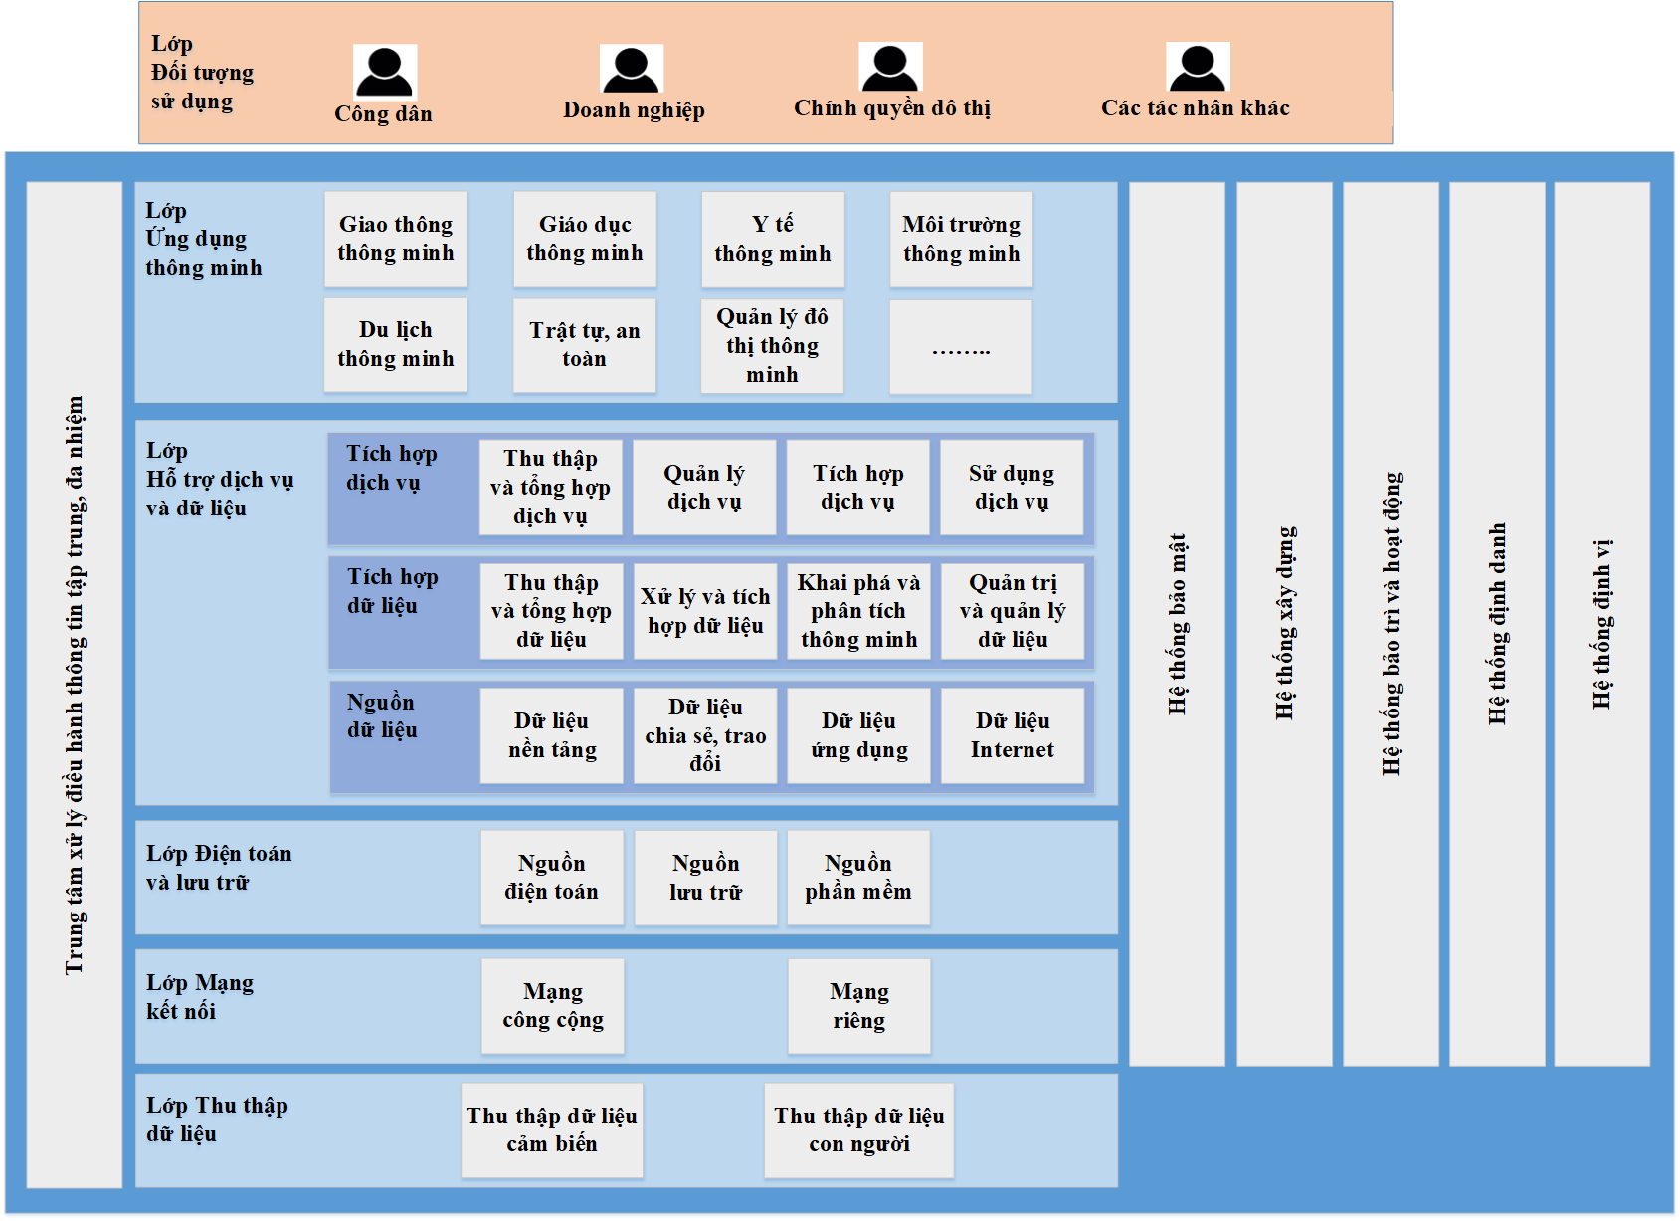
Hình 1: Môhình tổng thể theo Khung tham chiếu ICT phát triển đô thị thông minh

2. Mô hình kiến trúc tổng thể đô thị thông minh thành phố Đông Hà giai đoạn 2021-2025
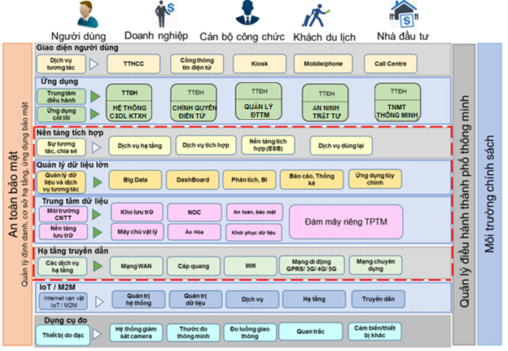
Hình 2: Sơ đồ kiến trúc tổng thể phát triển đô thị thông minh thành phố Đông Hà giai đoạn 2021-2025

III. CÁC DỰ ÁN THÀNH PHẦN ĐÔ THỊ THÔNG MINH THÀNH PHỐ ĐÔNG HÀ GIAI ĐOẠN 2021-2025
TT | Tên dự án | Ghi chú
I | Xây dựng Trung tâm điều hành đô thị thông minh IOC tại UBND thành phố
II | Xây dựng chính quyền điện tử
1 | Nâng cấp Một cửa điện tử thành phố và các phường.
2 | Hệ thống báo cáo kinh tế - xã hội(LRIS). | Tích hợp từ hệ thống báo cáo kinh tế - xã hội (LRIS) của Tỉnh
3 | Giám sát dịch vụ hành chính công thành phố và các phường. | Tích hợp
4 | Xây dựng hệ thống phòng họp trực tuyến,phòng họp không giấy tờ eCabinet từ thành phố đến cơ sở; tổ chức Kỳ họp Hội đồng nhân dân, Ủy ban nhân dân thành phố. | Thực hiện mới
5 | Xây dựng hệ thống an toàn, bảo mật thông tin như đầu tư trang thiết bị bảo mật gồm phần cứng và phần mềm…., quản lý định danh. | Thực hiện mới
6 | Giải pháp công nghệ lắng nghe công dân qua mạng xã hội (VNSocial). | Thực hiện mới
III | Quản lý đô thị thông minh
1 | Quản lý quy hoạch và hạ tầng đô thị. | Tích hợp
2 | Hệ thống ORIMX tiếp nhận xử lý thông tin hiện trường(trật tự đô thị, trật tự xây dựng, vệ sinh môi trường, ...). | Thực hiện mới
3 | Quản lý cấp phép xây dựng, giám sát, xử phạt vi phạm trong lĩnh vực thanh tra xây dựng. | Thực hiện mới
4 | Hệ thống giám sát quản lý đô thị thông minh bằng hình ảnhAI(Sử dụng trí tuệ nhân tạo). | Thực hiện mới (10 điểm Camera AI) (Quản lý giám sát về an ninh trật tự, trật tự đô thị, hạ tầng đô thị, môi trường, giao thông văn minh đô thị trên các tuyến phố chính).
5 | Thực hiện thí điểm quản lý chiếu sáng thông minh. | Hệ thống điều khiển đèn đường thông minh tại 01 tuyến đường Hùng Vương (đoạn chắn đường sắt đến ngã 4 Lý Thường Kiệt).
IV | Quản lý an ninh trật tự thông minh
1 | Tích hợp hệ thống giám sát Camera an ninh của thành phố,các phường vào trung tâm (IOC). | Tích hợp
2 | Quản lý đèn tín hiệu giao thông thông minh. | Thí điểm tại 3 tuyến chính
3 | Kết nối dữ liệu quản lý hộ tịch thông minh.
V | Quản lý Tài nguyên - Môi trường thông minh
1 | Kết nối dữ liệu hệ thống quan trắc môi trường của tỉnh với IOC thành phố. | Tích hợp
2 | Kết nối dữ liệu hệ thống thông tin đất đai và thực hiện số hóa CSDL đất đai của tỉnh. | Tích hợp
3 | Hệ thống cảnh báo lũ lụt thiên taithông minh. | Thực hiện mới 12 điểm
4 | Thu gom và xử lý rác thải thông minh. | Tích hợp
5 | Xây dựng hệ thống quan trắc nước thải đặt tại khu vực đô thị lớn, khu công nghiệp. | Tích hợp
VI | Nông nghiệp thông minh
1 | Xây dựng mô hìnhquản lý nông nghiệp thông minh chocác hộ dân thuộc Tổ hợp tác Hoa An Lạcphường Đông Giang và mô hình rau sạch tại Hợp tác xã phường Đông Thanh | - Diện tích trồng hoa: 2 ha, 17 hộ gia đình tham gia  -Diện tích trồng rau: 2.03 ha, 26 hộ gia đình tham gia

IV. ĐỊNH HƯỚNG ỨNG DỤNG DỊCH VỤ KỸ THUẬT CNTT TRONG THỰC HIỆN CÁC NHIỆM VỤ, DỰ ÁN THÀNH PHẦN ĐÔ THỊ THÔNG MINH THÀNH PHỐ ĐÔNG HÀ GIAI ĐOẠN 2021-2025, ĐỊNH HƯỚNG ĐẾN NĂM 2030

1. Xây dựng Trung tâm điều hành đô thị thông minh
- Triển khai xây dựng Trung tâm điều hành đô thị thông minh thành phố đóng vai trò hạt nhân của đô thị thông minh và là nền tảng tích hợp các thành phần điều hành thông minh ở các lĩnh vực của đô thị thông minh.Trung tâm điều hành đô thị thông minh được xây dựng dựa trên 03 nguyên tắc chủ yếu: Khai thác thông tin để ra các quyết định tốt hơn; Dự đoán các vấn đề để chủ động giải quyết; Phối hợp các tài nguyên và quy trình để hoạt động hiệu quả; Cho phép các nhà lãnh đạo phục vụ công dân và doanh nghiệp tốt hơn.Trong đó, tích hợp đầy đủ các dự án thành phần xây dựng đô thị thông minh của tỉnh và thành phố đã và đang triển khai; Tích hợp đầy đủ dữ liệu sẵn có: HCC, QLCCVC, Giáo dục, y tế; Tích hợp dữ liệu Camera giám sát an ninh trật tự; giám sát hành chính công.Thực hiện các dự án thành phần dịch vụ quản lý thông minh tích hợp lên IOC thành phố.
- Một số chức năng chính của Trung tâm điều hành đô thị thông minh được xác định như sau:
+Tiếp nhận, điều phối và giám sát xử lý các thông tin từ người dân, tổ chức và doanh nghiệp.
+ Thu thập, xử lý và chia sẻ thông tin, cung cấp các báo cáo tổng thể cho Lãnh đạo thành phố về tình hình vận hành đô thị trên các lĩnh vực trọng yếu, phục vụ công tác chỉ đạo, điều hành và định hướng phát triển của thành phố.
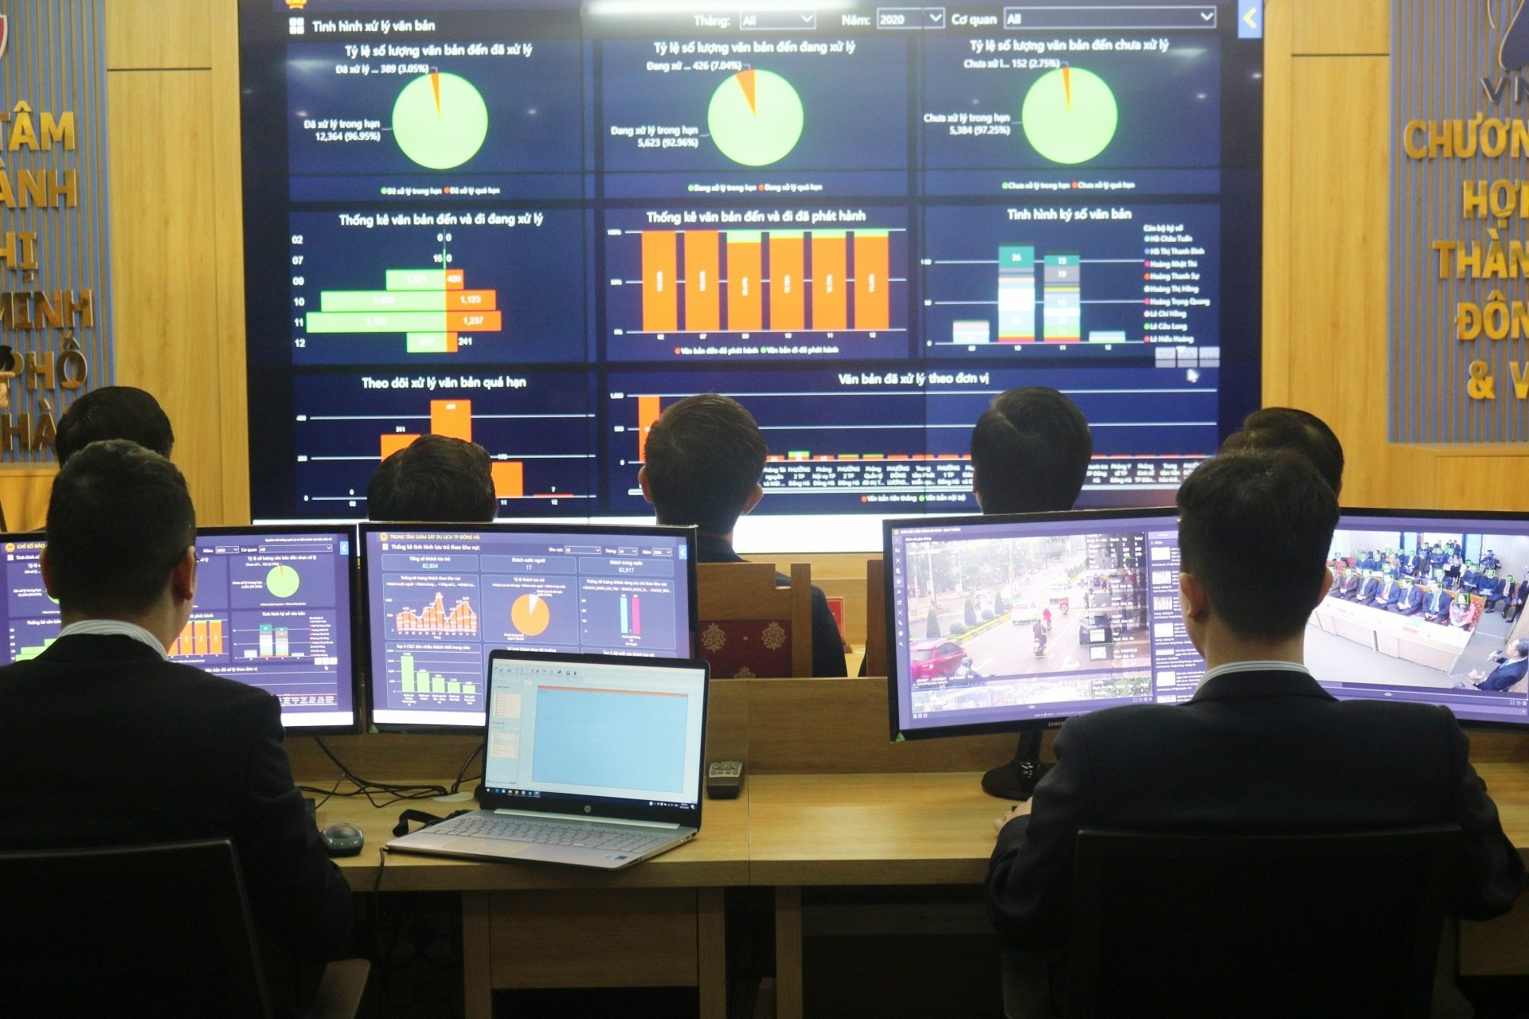
Hình 3:Mô hình thử nghiệm Trung tâm điều hành ĐTTMthành phố Đông Hà
Mô hình kiến trúc tổng thể của Trung tâm giám sát, điều hành đô thị thông minh gồm có các thành phần chính được thể hiện trong hình minh họa dưới đây:
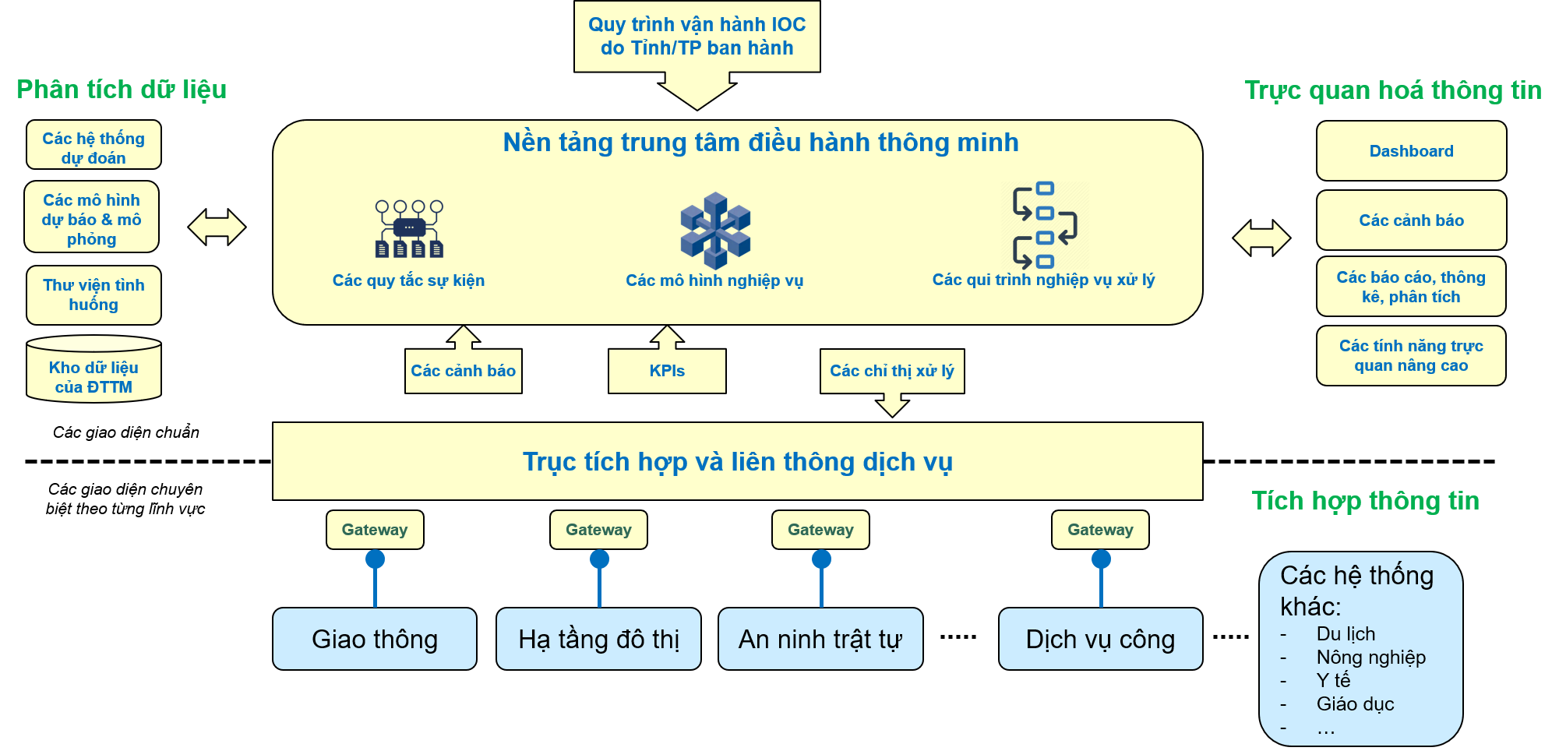
Hình 4:Kiến trúc tổng thể của Trung tâm điều hành ĐTTM thành phố Đông Hà
2. Thực hiện các dự án thành phần dịch vụ quản lý thông minh tích hợp lên IOC
2.1. Xây dựng chính quyền điện tử
2.1.1. Nâng cấp Một cửa điện tử thành phố và các phường
- Hệ thống phần mềm Một cửa điện tử và Cổng dịch vụ công trực tuyến đã được UBND tỉnh đầu tư, nâng cấp tích hợp cung cấp dịch vụ công trực tuyến mức độ 3, 4 và đáp ứng liên thông thủ tục hành chính.
- Việc đầu tư nâng cấp cơ sở vật chất hạ tầng Bộ phận một cửa UBND thành phố và 09 phường nhằm nâng cao chất lượng, hiệu quả cung cấp dịch vụ công của các cơ quan nhà nước, đảm bảo phục vụ người dân và doanh nghiệp ngày càng tốt hơn, hướng tới số hóa hồ sơ, giấy tờ, chuyển hoạt động sử dụng hồ sơ, văn bản giấy, giao dịch trực tiếp sang hoạt động sử dụng hồ sơ, văn bản điện tử, giao dịch điện tử và cung cấp dịch vụ công không phụ thuộc vào thời gian, địa giới hành chính; thúc đẩy cải cách hành chính, nhất là cải cách thủ tục hành chính thông qua việc ứng dụng công nghệ thông tin; cải thiện chỉ số dịch vụ công trực tuyến trong chỉ số phát triển của thành phố Đông Hà.
- Nâng cấp hạ tầng CNTT tại bộ phận một cửa UBND thành phố Đông Hà và tại bộ phận Một cửa các phường: máy tính phục vụ tra cứu thông tin, số lượng: 18 máy tính.Trang cấp máy scan phục vụ công tác số hóa cho cán bộ một cửa và người dân, số lượng: 11 máy scan.Đầu tư nâng cấp hệ thống Camera giám sát bộ phận Một cửa đồng bộ từ UBND thành phố về các phường. Đầu tư hệ thống gọi tên, lấy số tại bộ phận Một cửa đồng bộ từ UBND thành phố về các phường.Kết nối dữ liệu hệ thống lấy số tự động: đăng ký lấy số trực tuyến, tra cứu thông tin…
2.1.2. Hệ thống báo cáo kinh tế - xã hội (LRIS)
- Hệ thống báo cáo kinh tế - xã hội (LRIS) là giải pháp hệ thống thông tin báo cáo và chỉ đạo điều hành được xây dựng với các mục tiêu:
- Giảm thời gian thực hiện báo cáo, giảm gánh nặng hành chính cho tổ chức, cá nhân thực hiện yêu cầu cung cấp thông tin, số liệu báo cáo.
- Tăng cường tính kịp thời của thông tin, số liệu báo cáo (cập nhật trực tuyến, thời gian thực).
Tăng cường tính minh bạch, rõ trách nhiệm giải trình của bộ, ngành, địa phương và cá nhân cán bộ, công chức trong việc cung cấp thông tin, số liệu thuộc phạm vi chức năng quản lý.
- Tạo ra và lưu trữ được các thông tin, số liệu mang tính chất hệ thống, đồng bộ và cho phép so sánh, đối chiếu, kiểm tra chéo thông tin, số liệu từ các nguồn khác nhau.
- Nâng cao chất lượng công tác chỉ đạo, điều hành của các cấp có thẩm quyền.
Hệ thống được xây dựng với mô hình nghiệp vụ tổng thể như sau:
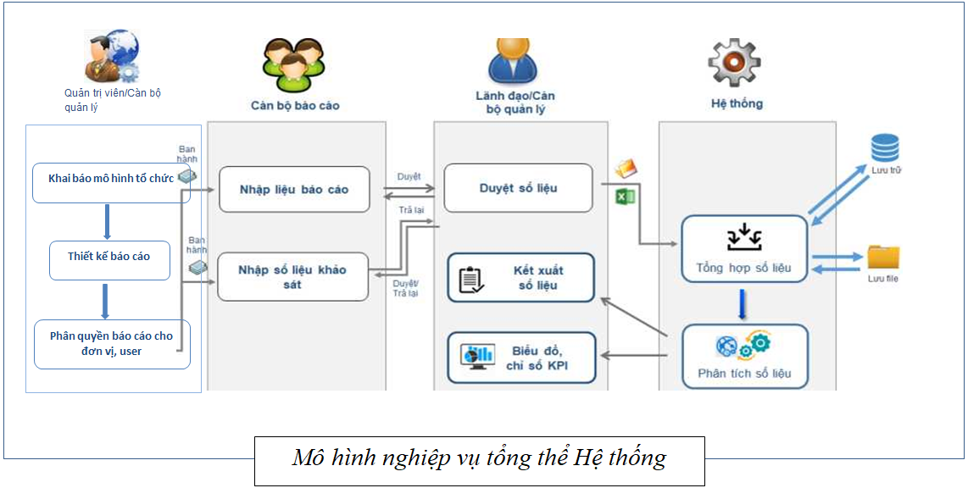
Hình 5: Mô hình nghiệp vụ Hệ thống báo cáo kinh tế - xã hội (LRIS)
Giám sát dịch vụ hành chính công thành phố và các phường
- Lắp đặt các màn hình để hiển thị biểu đồ theo dõi tình hình tiếp nhận, xử lý Thủ tục hành chính tại Thành phố và các Phường.
- Theo dõi sự phối hợp giữa các bộ phận xử lý, phối hợp với các Cơ quan, Sở, ban ngành tại địa phương và Trung ương.
- Thống kê tình hình triển khai dịch vụ công trực tuyến. Nâng cao số lượng dịch vụ công trực tuyến mức độ 3,4.
- Theo dõi đánh giá chất lượng giải quyết thủ tục hành chính thông qua đánh giá độ hài lòng của người dân.

2.2. Xây dựng hệ thống phòng họp trực tuyến không giấy tờ eCabinet từ thành phố đến cơ sở; tổ chức Kỳ hợp Hội đồng nhân dân, Ủy ban nhân dân thành phố
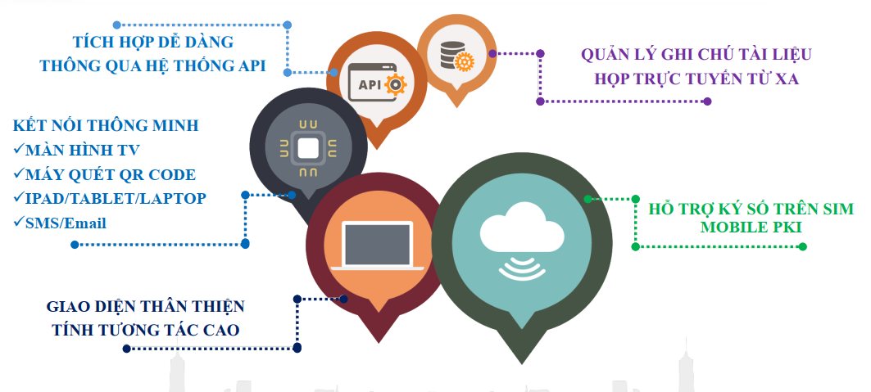
Hình 6: Mô hình triển khai phòng họp không giấy tờ
- Giải pháp phòng họp trực tuyến không giấy tờ eCabinet đổi mới căn bản phương thức làm việc dựa trên ứng dụng mạnh mẽ công nghệ thông tin trong quy trình xử lý công việc của HĐND và UBND thành phố Đông Hà, góp phần hiện đại hóa, nâng cao hiệu lực, hiệu quả chỉ đạo, điều hành, từng bước xây dựng Chính phủ điện tử gắn với cải cách hành chính.Hệ thống hỗ trợ tất cả các khâu công việc từ trước phiên họp, trong phiên họp và sau phiên họp.
- Trước phiên họp bộ phận thư ký sẽ thực hiện các công việc dự thảo khung nội dung họp, tổng hợp tài liệu và trình xin ý kiến Lãnh đạo, sau khi Lãnh đạo phê duyệt, giấy mời tham dự sẽ được gửi qua email và nhắn tin SMS đến Lãnh đạo cùng với các đại biểu để các đại biểu tham gia nghiên cứu và chuẩn bị trước nhằm nâng cao chất lượng thảo luận và rút ngắn thời gian cuộc họp. Khi có sự thay đổi về tài liệu họp thì đều được thực hiện một cách tập trung trên cùng một hệ thống.
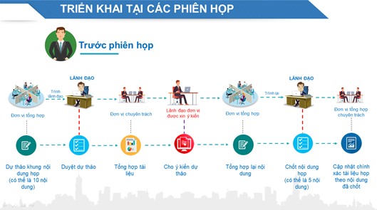
Hình 7:Trước phiên họp Hệ thống Phòng họp không giấy tờ
- Trong phiên họp người chủ trì cuộc họp sẽ điều hành phiên họp trên phần mềm với giao diện trực quan, bố cục hợp lý, màu sắc sinh động. Các đại biểu tham gia có thể xem tài liệu phiên họp, ghi chú tài liệu, lưu vào kho tài liệu cá nhân và đăng ký phát biểu. Ngoài ra các đại biểu có thể trao đổi với nhau qua chức năng chat. Bộ phận thư ký sẽ cùng tham gia trao đổi tương tác với các đại biểu tham gia cuộc họp qua chức năng Hỗ trợ phiên họp. Bộ phận tổng hợp có chức năng ghi chép nội dung cuộc họp và lưu lại thành tài liệu phiên họp.
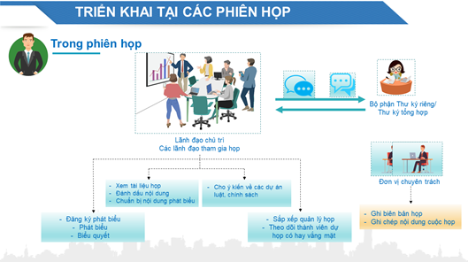
Hình 8: Trong phiên họp Hệ thống Phòng họp không giấy tờ
Sau phiên họp bộ phận thư ký sẽ tổng hợp nội dung phát biểu của các đại biểu, nội dung chỉ đạo và kết luận của Lãnh đạo UBND thành phố để thực hiện Thông báo kết luận cuộc họp và cập nhật thông báo kết luận lên hệ thống để lưu trữ.
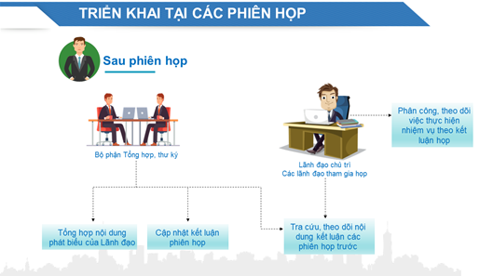
Hình 9:Sau phiên họp Hệ thống phòng họp không giấy tờ

2.3. Giải pháp lắng nghe mạng xã hội (VNSocial)
- Trên thực tế hiện nay, các nhà quản lý nhà nước vẫn gặp khó khăn trong việc tìm hiểu tâm lý người dân để khoanh vùng các vấn đề họ quan tâm, thái độ tích cực, tiêu cực tới vấn đề đó, từ đó đưa ra các chủ trương kịp thời, đúng đắn, nâng cao chất lượng xã hội. VNSocial giúp chính quyền địa phương trở lên thấu hiểu người dân, dễ dàng nắm bắt vấn đề đang được quan tâm, ý kiến khách quan cũng như phản hồi về các chủ trương đang triển khai và hiểu rõ hơn xu hướng quan tâm của người dân trong tương lai gần.
- Trong giai đoạn triển khai chủ trương mới, có nhiều luồng thông tin trái chiều từ mạng xã hội chi phối gây nhũng nhiễu dư luận. Lúc này, việc sử dụng VNSocial giúp chính quyền địa phương truy xuất các phản hồi từ người dân với các thái độ tích cực hay tiêu cực, nhằm đưa ra những giải pháp kịp thời và hiệu quả.
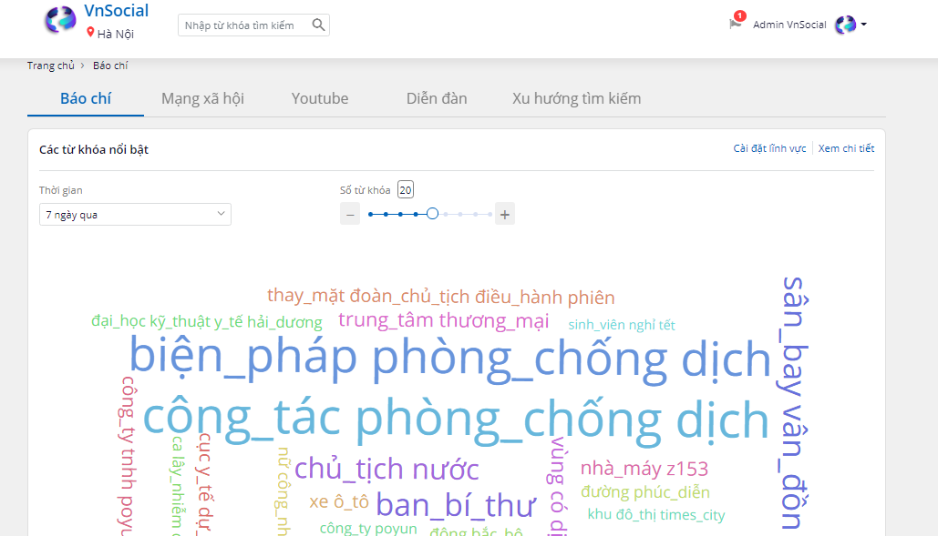
Hình 10:Giải pháp lắng nghe công dân mạng xã hội
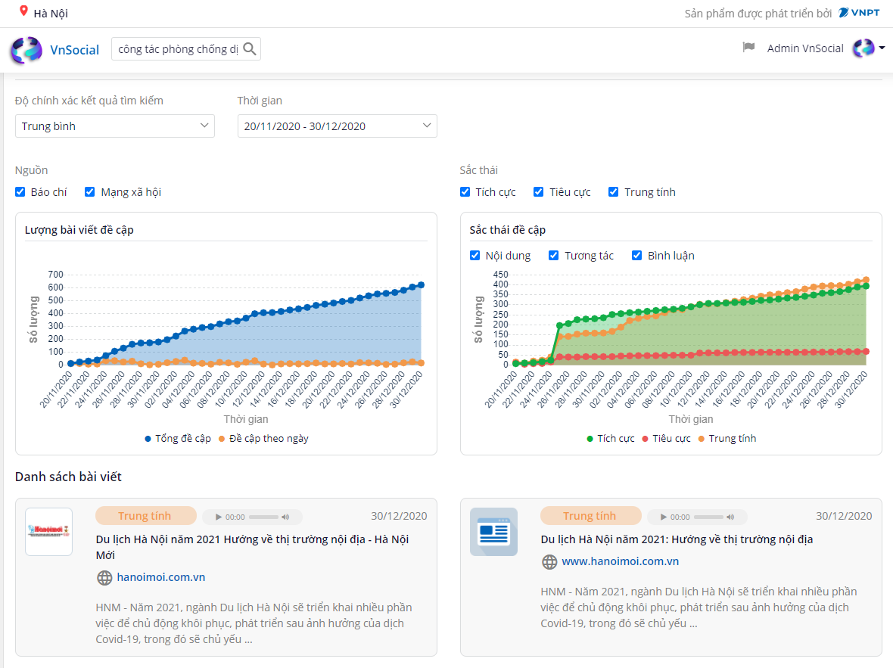
Hình 11:Ví dụ đối với từ khóa “công tác phòng dịch”
Chức năng theo dõi các bài viết, thảo luận, ý kiến trên mạng xã hội của người dân về chủ trương, đường lối…cho phép lãnh đạo địa phương nhận biết những vấn đề có thể ảnh hưởng xấu đến đời sống tại địa phương. Như vậy, lãnh đạo địa phương có thêm thời gian xử lý, nắm bắt và định hướng dư luận.
- Theo dõi xu hướng nổi bật trên báo chí: Bao gồm các từ khóa được đề cập nhiều trên báo chí trong khoảng thời gian lựa chọn, các bài viết liên quan đến các từ khóa. Có thể xem biểu đồ theo lượng tích cực và tiêu cực của các bài viết, cấu hình các từ khóa quan tâm và theo dõi các từ khóa theo từ khóa.
- Theo dõi xu hướng nổi bật trên mạng xã hội: Theo dõi các từ khóa được đề cập nhiều trên các mạng xã hội như Facebook, xem các bài viết liên quan đến các từ khóa được phân loại theo: bài đăng của cá nhân, bài đăng trong nhóm và bài đăng trong group. Theo dõi được xu hướng tích cực, tiêu cực của các từ khóa.
- Theo dõi các từ khóa được người dân tìm kiếm nhiều nhất, thống kê và số lượng tìm kiếm theo thời gian và so sánh với các tỉnh thành khác.

2.4. An toàn bảo mật thông tin
Khi tiến hành triển khai thực hiện các dịch vụ, dự án để kết nối với IOC thì phải bảo đảm về ATTT như sử dụng đường truyền mạng riêng, không sử dụng mạng internet công cộng, thông qua máy chủ bảo mật,….
- Quản lý chặt chẽ việc sử dụng các thiết bị, phương tiện kỹ thuật số có tính năng lưu trữ, trao đổi thông tin để phòng ngừa lộ, lọt thông tin qua mạng. Kiểm tra an ninh và an toàn thông tin các thiết bị, phần mềm hệ thống, công cụ, phần mềm ứng dụng trước khi đưa vào sử dụng.
- Tập trung xây dựng đội ngũ cán bộ kỹ thuật có trình độ chuyên môn phù hợp để quản lý, vận hành, bảo đảm an toàn, an ninh thông tin cho hệ thống thông tin mạng của cơ quan, đơn vị trên địa bàn thành phố.
- Tập trung đầu tư cơ sở hạ tầng, kỹ thuật; như đầu tư trang thiết bị bảo mật các phần mềm diệt virus và thường xuyên bảo trì, bảo dưỡng hệ thống mạng nội bộ, máy tính tại cơ quan của từng cán bộ, công chức làm việc tại UBND thành phố.
- Quy định thực thi về đảm bảo an toàn, an ninh thông tin, bảo mật thông tin trên mạng Internet; nâng cao năng lực của hệ thống ứng cứu, khắc phục sự cố và phòng chống tội phạm trong hoạt động ứng dụng thông tin, áp dụng các công nghệ và giải pháp kỹ thuật mật mã làm tăng độ tin cậy, an toàn cho các giao dịch. Đẩy mạnh sử dụng chữ ký số trong các hoạt động ứng dụng công nghệ thông tin của cơ quan nhà nước và các tổ chức, doanh nghiệp. Quy định phối hợp với các cơ quan tổ chức về yêu cầu an toàn bảo mật, an ninh thông tin liên quan đến việc thuê dịch vụ công nghệ thông tin.
- Công khai cơ sở dữ liệu chuyên ngành được phép chia sẻ từ các cơ quan chức năng, khuyến khích khai thác, sử dụng dữ liệu mở phục vụ mục đích phát triển, khai thác các ứng dụng.
- Xây dựng và ban hành các quy chế xử lý các tình huống trong an toàn an ninh thông tin (như truy cập trái phép, hành vi vi phạm tính bảo mật và tính toàn vẹn dữ liệu, ứng dụng; mã độc, tấn công từ chối dịch vụ…).
- Xây dựng cơ chế quản lý rủi ro, giám sát các dự án phát triển và ứng dụng công nghệ thông tin ứng dụng CNTT trong xây dựng chính quyền điện tử trên địa bàn thành phố nhằm quy định các mức kiểm tra, đánh giá các dự án công nghệ thông tin, đảm bảo ứng dụng công nghệ thông tin đồng bộ, giảm thiểu rủi ro khi thực hiện dự án.

2.5. Quản lý đô thị thông minh

2.5.1. Quản lý quy hoạch và Hạ tầng đô thị
Tích hợp Hệ thống quản lý quy hoạch và Hạ tầng đô thị của tỉnh với các chức năng:
- Thu thập và cung cấp thông tin về quy hoạch đô thị.
- Thu thập và cung cấp thông tin đối với hạ tầng kỹ thuật đô thị như bản đồ mạng lưới cấp nước, thoát nước, giao thông, hạ tầng viễn thông, công viên, cây xanh, chiếu sáng, lưới điện…
+ Xây dựng các hệ thống quản lý quy hoạch và hạ tầng đô thị:
+ Hệ thống thông tin quản lý quy hoạch đô thị.
+ Hệ thống thông tin quản lý hạ tầng kỹ thuật đô thị.
+ Hệ thống tiếp nhận các yêu cầu của người dân về các sự cố.

2.5.2. Hệ thống ORIMX tiếp nhận xử lý thông tin hiện trường
Các chức năng chính của phần mềm phản ánh hiện trường:
- Xây dựng ứng dụng trên thiết bị di động hỗ trợ cán bộ quản lý trật tự đô thị có thể lưu thông tin các trường hợp vi phạm với dữ liệu tọa độ và hình ảnh giúp lưu trữ và hỗ trợ xử lý tập trung. Ngoài cách thức phát hiện và xử lý vi phạm truyền thống của các cán bộ quản lý trật tự đô thị, ứng dụng còn hỗ trợ người dân có cài đặt ứng dụng thông báo các trường hợp vi phạm về trung tâm xử lý trật tự đô thị.
- Hệ thống tiếp nhận thông báo tập trung tại phòng trực ban cho phép cán bộ trực ban tiếp nhận các thông báo từ người dân theo thời gian thực. Với các dữ liệu về toạ độ vị trí vi phạm được hiển thị trên bản đồ thành phố và hình ảnh liên quan được gửi kèm, cho phép cán bộ trực ban có các quyết định xử lý trực tiếp hoặc cử cán bộ xuống hiện trường giải quyết.
- Các chức năng cho người dân trên website portal
+Chức năng phản ánh trên website portal.
+Xem danh sách kèm chi tiết các phản ánh.
+ Chức năng đăng ký thông tin người dân với hệ thống.
+Chức năng đăng nhập, quản lý thông tin cá nhân.
+Chức năng đánh giá kết quả xử lý của officer đối với phản ánh chính người dân gửi lên.
- Các chức năng ứng dụng dành cho người dân:
+Giới thiệu ứng dụng, hướng dẫn sử dụng.
+Cập nhật thông tin người sử dụng.
+Gửi thông báo sự cố về trật tự đô thị.
+ Cập nhật chức năng người dùng có đăng ký.
- Chức năng hệ thống giám sát tập trung dùng cho trực ban:
+ Thông báo thời gian thực tin báo mới.
+Hiển thị vị trí tin báo vị trên bản đồ thành phố.
+Xem các thông tin liên quan về tin báo: Người gửi, hình ảnh.
+Nhận diện giọng nói.
+Xem các camera gần vị trí xảy ra xự việc (Khi tích hợp hệ thống camera).
+ Thống kê, báo cáo, tìm kiếm tin báo.

2.5.3. Quản lý cấp phép xây dựng, giám sát, xử phạt vi phạm trong lĩnh vực thanh tra xây dựng
- Giải pháp giúp hỗ trợ công tác theo dõi, giám sát và quản lý trật tự xây dựng trên địa bàn thành phố, gồm các chức năng:
+Theo dõi, giám sát trật tự xây dựng.
+Quản lý vi phạm trong xây dựng.
- Liên thông kết nối, chia sẻ thông tin toàn diện theo chiều dọc lẫn chiều ngang từ thành phố đến phường, nhằm khắc phục triệt để các hạn chế trong việc quản lý điều hành cũng như tình trạng chậm trễ hồ sơ trong lĩnh vực đô thị.
+ Hệ thống nhắc việc tác nghiệp trực tuyến với các dữ liệu được số hóa, phục vụ mọi lúc mọi nơi.
+Tích hợp dữ liệu với hệ thống phản ánh hiện trường.
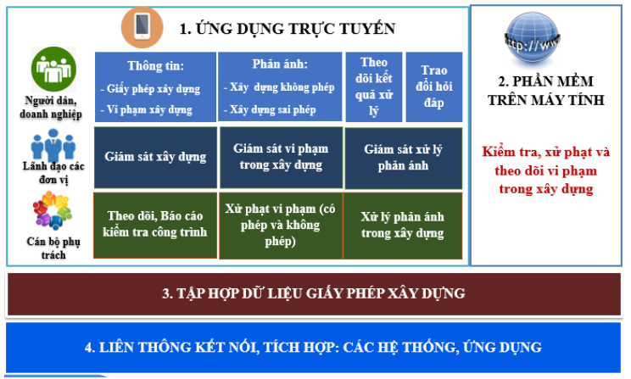
Hình 12:Phần mềm quản lý cấp phép xây dựng, giám sát, xử phạt vi phạm
trong lĩnh vực thanh tra xây dựng
Các tính năng hỗ trợ nổi bật của hệ thống
+ Nhắc tin chủ động
+ Trao đổi trực tuyến
+ Cập nhật và xử lý trực quan, tức thời trên bản đồ của thành phố
+ Thông tin tức thời, xuyên suốt
+ Quản lý tập trung
+ Liên thông kết nối và chia sẻ dữ liệu với các hệ thống khác.

2.5.4. Quản lý chiếu sáng thông minh
- Hệ thống chiếu sáng công cộng tại thành phố Đông Hà đang sử dụng hệ thống đèn Sodium chiếu sáng, sau một thời gian vận hành, chất lượng chiếu sáng của đèn giảm; hiệu suất phát quang bóng đèn thấp (khoảng 10Lm/W); sử dụng nhiều điện năng; tăng lượng phát thải khí thải nhà kính (CO2); tuổi thọ bóng đèn thấp, chi phí duy tu, bảo dưỡng lớn; kiểu dáng đèn, cần đèn lạc hậu, ít nhiều ảnh hưởng đến mỹ quan đô thị.
- Với mục tiêu giảm tiết kiệm điện năng; đảm bảo mỹ quan đô thị, an toàn giao thông; chi phí vận hành, duy tu, bảo dưỡng, sửa chữa thấp và đặc biệt là bảo vệ môi trường cần thiết đầu tư ứng dụng hệ thống quản lý chiếu sáng thông minh.
- Hiện tại hệ thống điện chiếu sáng trên tuyến khảo sát đang vận hành đúng theo chế độ cài đặt cơ bản đáp ứng nhu cầu đi lại của người dân. Tuy nhiên, việc xác định các đèn không hoạt động và sự cố hư hỏng thiết bị tủ điều khiển phải thực hiện bằng kiểm tra trực tiếp.
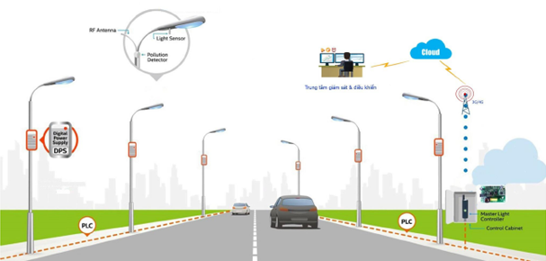
Hình 13:Mô hình tổng quan giải pháp Quản lý chiếu sáng thông minh
Giải phápquản lý chiếu sáng thông minh gồm các nội dung chính như sau:
- Mục đích: Tùy sự kiện diễn ra trên đường, thiết bị cảm biến có thể tự động điều chỉnh công suất đèn chiếu phù hợp giúp tiết kiện điện năng.
- Giải pháp: Có thể sử dụng giải pháp kết nối không dây để quản lý và điều hành hoặc sử dụng giải pháp điều khiển bằng công nghệ PLC (Powerline Communication – Công nghệ truyền dữ liệu qua đường dây điện).
- Các chức năng chính của phần mềm:
+ Điều khiển mức độ chiếu sáng
+ Cảm biến di chuyển, cảm biến theo thời tiết
+ Tính toán độ rọi tiêu chuẩn
+ Định vị thiết bị
+ Cảnh báo lỗi
+ Thống kê, báo cáo dữ liệu
+ Quản lý điện năng tiêu thụ
+ Trung tâm điều hành
+ Tích hợp hệ thống điều hành trên thiết bị di động

2.5.5. Hệ thống giám sát quản lý đô thị thông minh bằng hình ảnh (sử dụng Camera sử dụng trí tuệ nhân tạo)
- Các chức năng hệ thống:
+ Truy vết khuôn mặt;
+ Quản lý và tra cứu thông tin hồ sơ đối tượng;
+ Bản đồ an ninh;
+ Dashboard thống kê an ninh;
+ Chức năng nhận diện biển số và phân loại phương tiện;
+ Chức năng giám sát và tự động phát hiện vi phạm tín hiệu đèn;
+ Chức năng giám sát phát hiện vi phạm đi vào vùng cấm, vi phạm dừng;
- Chức năng giám sát vi phạm đi sai làn; đi vào làn đường dành cho người đi bộ; đi vào đường một chiều;
- Chức năng đo đếm lưu lượng phương tiện và cảnh báo các tuyến đường có lưu lượng cao;
- Chức năng giám sát truy tìm biển số xe, bao gồm các xe danh sách đen;
- Chức năng giám sát trên bản đồ giao thông;
- Chức năng thống kê tình hình giao thông trên địa bàn;
Sơ đồ các thành phần chính trong hệ thống:
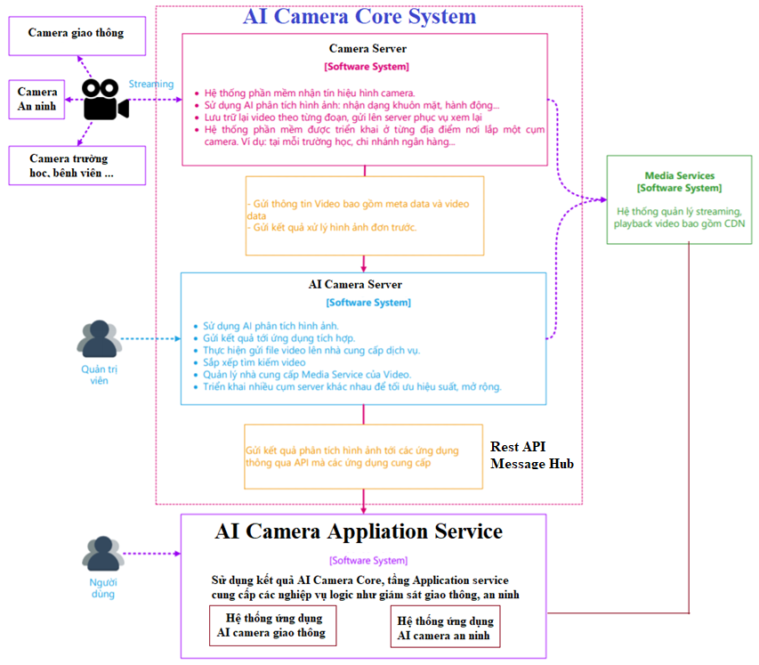
Hình 14: Sơ đồ thành phần hệ thống camera giám sát đô thị
Mô hình kiến trúc hệ thống:
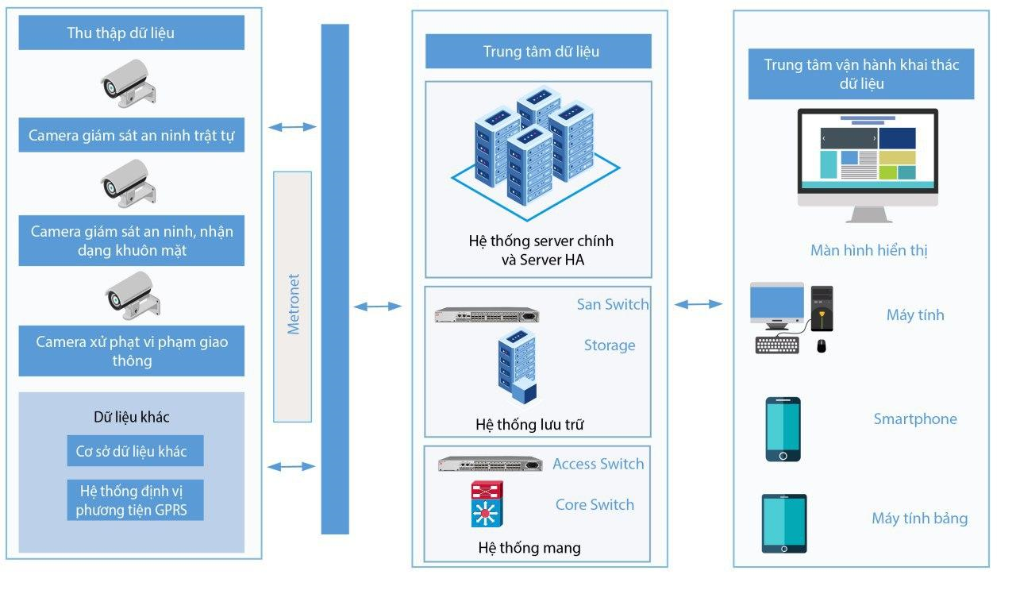
Hình 15:Mô hình kiến trúc hệ thống camera giám sát đô thị

2.6. Quản lý an ninh trật tự thông minh

2.6.1. Tích hợp hệ thống giám sát Camera an ninh của thành phố, các phường vào trung tâm (IOC)
- Kết nối các Camera trên toàn thành phố vào dashboard của Trung tâm IOC, theo dõi trực tuyến thông tin.
- Đối với các Camera có tích hợp AI, sẽ được sử dụng để tích hợp vào phân hệ giám sản thông minh bằng hình ảnh AI (Sử dụng trí tuệ nhân tạo).

2.6.2. Quản lý đèn tín hiệu giao thông thông minh
- Đầu tư giải pháp Quản lý đèn tín hiệu giao thông thông minh để tự động điều tiết giao thông tại các giao lộ trọng yếu.
- Cải tạo, nâng cấp và xây dựng mới hệ thống giám sát điều khiển giao thông thông minh (bao gồm: đèn tín hiệu giao thông, các loại camera);
- Đầu tư CNTT&TT và các giải pháp giám sát điều khiển giao thông thông minh tiên tiến để tận dụng hiệu quả cao nhất hạ tầng giao thông, giảm thiểu ùn tắc giao thông, tạo điều kiện cho người dân tham gia giao thông an toàn, thuận lợi và nhanh chóng.
- Cung cấp công cụ quản lý hỗ trợ các cơ quan chức năng của thành phố.
- Góp phần ổn định trật tự an toàn giao thông trên địa bàn thành phố Đông Hà.
- Huy động nguồn lực của xã hội để phát triển cơ sở hạ tầng của thành phố.
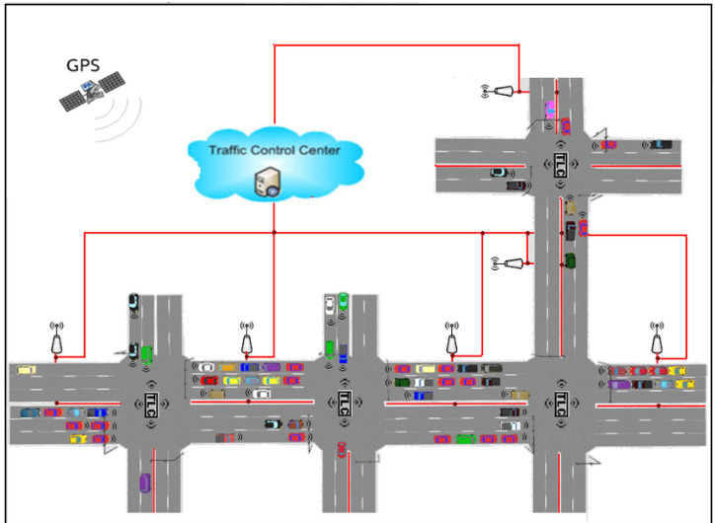
Hình 16:Mô hình tổng quan giải pháp Quản lý đèn giao thông thông minh
Các chức năng chính:
- Phân tích vận tốc và mật độ dòng xe quy đổi ở độ chính xác ~85% (trong điều kiện dòng xe vận tốc chậm, mật độ cao kết dính hoặc ánh sáng yếu/lóa, bóng nước, bóng râm…);
- Khả năng truyền và nhận tín hiệu từ tủ điều khiển đèn giao thông về Trung tâm xử lý và ngược lại;
- Khả năng kết nối điều khiển đèn tín hiệu giao thông thời gian thực;
- Thời gian tính toán tối ưu tạo tín hiệu điều khiển hệ thống đèn giao thông tại các ngã tư < 60s (khoảng 1 – 2 chu kỳ đèn giao thông);
- Hiển thị thông tin, kết nối trung tâm và tương tác người dùng;Có khả năng kết nối với server qua internet.

2.6.3. Kết nối dữ liệu quản lý hộ tịch thông minh
- Hiện nay, ở nước ta việc quản lý dân cư mang tính đơn lẻ, từng bộ, ngành quản lý, theo dõi riêng biệt. Để phục vụ công tác quản lý nhà nước của bộ, ngành mình, đồng thời bảo đảm quyền và nghĩa vụ của công dân trong từng bộ, ngành, lĩnh vực, các cơ quan quản lý nhà nước đều cấp cho công dân một số loại giấy tờ nên mỗi công dân có thể sở hữu nhiều loại giấy tờ khác nhau (giấy khai sinh, chứng minh nhân dân, sổ hộ khẩu, giấy đăng ký kết hôn, thẻ bảo hiểm y tế, hộ chiếu, giấy phép lái xe, các loại thẻ, chứng chỉ...).
- Như vậy, việc xây dựng cơ sở dữ liệu quốc gia về dân cư thống nhất trên toàn quốc để thu thập, cập nhật được thông tin cơ bản của công dân Việt Nam nhằm phục vụ quản lý nhà nước và giao dịch của cơ quan, tổ chức, cá nhân, khắc phục được các hạn chế, bất cập nêu trên là cần thiết, có ý nghĩa quan trọng trong việc xây dựng thành công Chính phủ điện tử, hướng tới nền kinh tế số.

2.7. Quản lý Tài nguyên – Môi trường thông minh

2.7.1. Kết nối dữ liệu hệ thống thông tin đất đai và thực hiện số hóa CSDL đất đai của tỉnh vào IOC thành phố
- Hệ thống thông tin đất đai được xây dựng nhằm mục tiêu phục vụ cải cách hành chính và công khai hóa thông tin, quản lý tích hợp dữ liệu, loại bỏ tính dư thừa và trùng lặp dữ liệu. Cho phép quản lý thông tin dưới dạng không đầy đủ (có thông tin đến đâu thì quản lý tới đó) và liên tục được cập nhật theo yêu cầu quản lý. Cho phép người dùng tự định nghĩa các loại biến động trong lĩnh vực đất đai theo đặc thù của địa phương.
- Xây dựng cơ sở dữ liệu, hạ tầng thông tin về đất đai và tài sản gắn liền với đất theo hướng hiện đại, công khai, minh bạch, phục vụ đa mục tiêu; từng bước chuyển sang giao dịch điện tử trong lĩnh vực đất đai.

2.7.2. Hệ thống cảnh báo lũ lụt thiên taithông minh
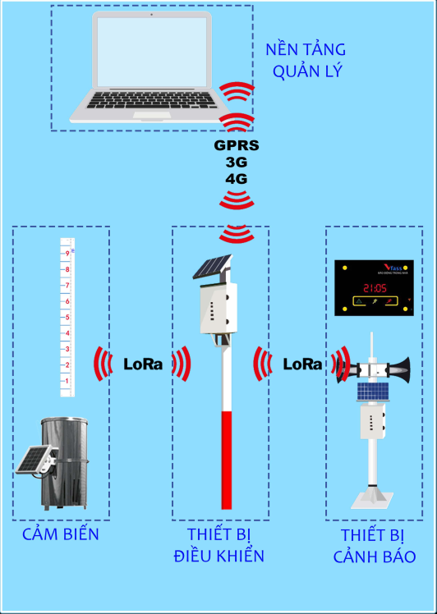
Hình 17:Mô hình hệ thống cảnh báo lũlụt thiên tai thông minh
- Hệ thống cảnh báo lũ lụt thiên tai thông minh dựa trên ứng dụng IoT (Internet of Things) - Kết nối vạn vật - với công nghệ kết nối không dây LoRa (Long Range radio). Với khả năng truyền tải trên phạm vi lớn, công suất thấp - giảm thiểu mức tiêu thụ điện năng, khả năng chống nhiễu cao, LoRa rất thích hợp để ứng dụng trong cảnh báo thiên tai, đặc biệt là ở vùng sâu, vùng xa, những nơi mà mạng viễn thông chưa ổn định, dễ dàng xảy ra sự cố khi có thiên tai.
- Các cảm biến đo mưa, đo mực nước và thiết bị cảnh báo sẽ kết nối không dây và phát cảnh báo theo mức cảnh báo được cài đặt sẵn tại khu vực bị lũ lụt mà không bị phụ thuộc vào mạng viễn thông. Ngoài ra, thiết bị điều khiển được kết nối với nền tảng quản lý qua giao tiếp 3G, 4G, từ đó cho phép truy xuất dữ liệu về tình trạng vận hành hệ thống và lũ lụt qua Internet.
- Hệ thống gồm các thiết bị cơ bản: Cảm biến; Thiết bị điều khiển; Thiết bị cảnh báo (trong nhà và ngoài trời) và nền tảng quản lý (hệ thống dữ liệu, phần mềm...). Các thiết bị được kết nối qua giao tiếp LoRa và hoạt động bằng Pin năng lượng mặt trời (có acquy, pin dự phòng).
Nguyên tắc vận hành của hệ thống
- Tại mỗi điểm cảnh báo lũ lụt, đặt một thiết bị cảm biến mực nước tương ứng với một thước đo mực nước điện tử dùng để đo mực nước và truyền dữ liệu lên internet về máy tính Trung tâm. Tại mỗi điểm sẽ được gắn một Modem truyền thông đảm bảo kết nối.
- Máy tính trung tâm luôn được kết nối internet. Tại đây, dữ liệu từ các thiết bị cảm biến mực nước sẽ được đưa về. Dữ liệu sau khi đưa về sẽ được lưu trong hệ thống database và hiển thị online trên phần mềm giúp người vận hành có thể giám sát các thông số trong hệ thống một cách online.
Thông số kỹ thuậtĐiểm cảnh báo lũ lụt
- Thiết bị cảm biến mực nước.
- Nguồn điện(sử dụng điện mặt trời có bộ phận lưu điện).
- Modem Truyền thông.
- Sim kết nối được internet để lắp vào modem truyền thông, đảm bảo cho việc truyền tính hiệu về Trung tâm xử lý dữ liệu.
- Trung tâm xử lý dữ liệu.
STT | Tên | Mô tả chức năng | Cấu hình tối thiểu
1 | Database server 1 | Quản lý Cơ sở dữ liệu của phần mềm. | vCPU 5 core, RAM 64G, HDD 2TB
2 | Database server 2 | Backup cơ sở dữ liệu (có thể cấu hình Clustering cho 2 máy này). | vCPU 5 core, RAM 64G, HDD 2TB
3 | Web server | Máy chủ ứng dụng Apllications chứa phần mềm. | vCPU 5 core, RAM 64G, HDD 4TB

2.8. Mô hình quản lý Nông nghiệp thông minh
Hệ thống nông nghiệp tiên tiến là sự kết hợp giữa giám sát, tối ưu hóa và kiểm soát mọi chỉ số trong một hệ thống, cho phép nông dân tối ưu hóa việc sử dụng nước và phân bón từ xa đạt được lợi nhuận cao hơn trên một đơn vị diện tích và cải thiện đáng kể chất lượng đời sống. Người nông dân có thể điều khiển hệ thống bằng máy tính, thiết bị di động thông qua mạng Internet.
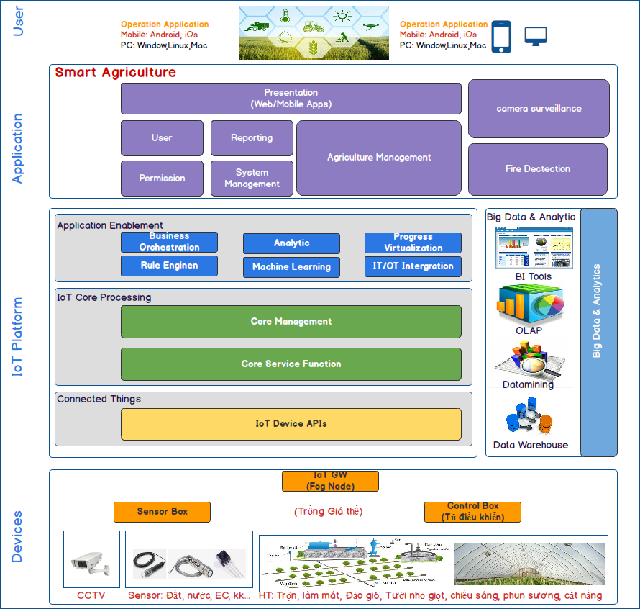
Hình 18:Sơ đồ logic tổng thể áp dung IoT
Hệ thống được thiết kế theo mô hình 3 lớp đặc trưng:
- Lớp thiết bị: Bao gồm các hệ thống phần cứng bao gồm: Sensor, tủ điều khiển, tủ điện, van điện từ, camera... để tích hợp cùng với hạ tầng có sẵn như: máy bơm, quạt, đèn...
- Lớp xử lý: Tất cả thiết bị được tích hợp và nhận/truyền dữ liệu lên Internet thông qua IoT gateway và được xử lý tại IoT Platform. Ngoài ra, hệ thống sử dụng công nghệ Fog Node để đảm bảo tất cả hệ thống hoạt động bình thường khi bị mất kết nối Internet. Tất cả dữ liệu và trạng thái được cập nhật, động bộ lại ngay sau khi có kết nối Internet.
- Lớp ứng dụng:Bao gồm các ứng dụng giám sát, cảnh báo, điều khiển, quản lý tập trung và mở rộng không giới hạn.

Hệ thống giám sát
- Lớp thiết bị gồm:
+ Hệ thống sensor
+ Hệ thống IoT gateway, tủ động lực
+ Hệ thống tưới nhỏ giọt, hệ thống phun sương, hệ thống châm phân, hệ thống chiếu sáng
+ Hệ thống van, phao, van điện từ
- Lớp Platform: Connected Thing, IoT Core Processing, Big data
- Lớp ứng dụng: Application Enablement, ứng dụng nông nghiệp thông minh

Hình 19: Mô hình tổng thể hệ thống sensor
Hình 20:Sơ đồ tổng thể hệ thống điều khiển nhà mái che
Xây dựng hệ thống quản trị nông nghiệp thông minh cho các hộ trồng hoa tại Tổ hợp tác xã hoa An Lạc tại phường Đông Giang và các hộ trồng rau ở tổ hợp tác xã tại phường Đông Thanh.
V. LỘ TRÌNH THỰC HIỆN
Chi tiết lộ trình như bảng dưới đây
TT | Tên dự án | Lộ trình thực hiện
 |  | Giai đoạn 2021-2023 | Giai đoạn 2023-2025 | Giai đoạn 2026-2030
I | Xây dựng trung tâm điều hành đô thị thông minh IOC tại UBND thành phố | X | X
II | Xây dựng chính quyền điện tử
1 | Nâng cấp Một cửa điện tử thành phố và các phường | X
2 | Hệ thống báo cáo kinh tế - xã hội (LRIS) | X
3 | Giám sát dịch vụ hành chính công thành phố và các phường | X
4 | Xây dựng hệ thống phòng họp trực tuyến không giấy tờ eCabinet từ thành phố đến cơ sở; tổ chức Kỳ họp Hội đồng nhân dân, Ủy ban nhân dân thành phố | X | X
5 | Giải pháp lắng nghe mạng xã hội(VNSocial) | X | X
6 | An toàn bảo mật thông tin thành phố | X | X | X
III | Quản lý đô thị thông minh
1 | Quản lý quy hoạch và Hạ tầng đô thị |  | X
2 | Hệ thống phản ánh hiện trường tiếp nhận xử lý thông tin phản ánh của người dân | X | X | X
3 | Quản lý cấp phép xây dựng, giám sát, xử phạt vi phạm trong lĩnh vực thanh tra xây dựng. | X | X | X
4 | Hệ thống giám sát quản lý đô thị thông minh bằng hình ảnh | X
5 | Thực hiện thí điểm Quản lý chiếu sáng thông minh |  | X
IV | An ninh trật tự thông minh
1 | Tích hợp giám sát Camera an ninh của thành phố, các phường | X
2 | Quản lý đèn tín hiệu giao thông thông minh |  | X
3 | Kết nối dữ liệu Quản lý hộ tịch thông minh |  | X
V | Quản lý Tài nguyên - Môi trường thông minh
1 | Kết nối dữ liệu hệ thống quan trắc môi trường của Tỉnh với IOC | X
2 | Kết nối dữ liệu hệ thống thông tin đất đai và thực hiện số hóa CSDL đất đai của tỉnh | X | X
3 | Hệ thống cảnh báolũ lụtthiên tai thông minh | X
4 | Kết nối dữ liệu hệ thống thu gom và xử lý rác thải thông minh của Tỉnh với IOC thành phố | X
5 | Tích hợp Hệ thống quan trắc nước thải của tỉnh | X
VI | Nông nghiệp thông minh
1 | Xây dựng hệ thống quản trị nông nghiệp thông minh cho các hộ trồng hoa tại Tổ hợp tác xã hoa An Lạc tại phường Đông Giang và trồng rau ở Tổ hợp tác xã tại phường Đông Thanh |  | X

VI. NGUỒN LỰC THỰC HIỆN
- Nguồn nhân lực: Huy động nguồn nhân lực của cả hệ thống chính trị (hạt nhân là nguồn nhân lực công nghệ thông tin của thành phố), người dân và các doanh nghiệp của thành phố.
- Kinh phí thực hiện: Với tổng mức đầu tư giai đoạn 2021-2025 là 41,702 tỷ đồng; (Số tiền bằng chữ: Bốn mươi mốt tỷ bảy trăm lẽ hai triệu đồng chẵn), trong đó dự kiến:
+ Kinh phí đơn vị tư vấn tài trợ : 4,2 tỷ đồng;
+ Kinh phí hợp pháp khác(dự kiến) : 14,5 tỷ đồng;
+ Đề nghị của tỉnh hỗ trợ : 5tỷđồng;
+ Kinh phí thành phố : 18,002 tỷ đồng;
- Phân bổ cho các năm như sau:
+ Năm 2021 : 11,913tỷ đồng;
+ Năm 2022 : 9,936 tỷ đồng;
+ Năm 2023 : 9,351 tỷ đồng;
+ Năm 2024 : 3,651 tỷ đồng;
+ Năm 2025 : 6,851 tỷ đồng.
(Chi tiết theo Phụ lục 2 gửi kèm).

VII. GIẢI PHÁPTRIỂN KHAI THỰC HIỆN ĐỀ ÁN

1. Giải pháp về thông tin, tuyên truyền
- Đẩy mạnh công tác thông tin, tuyên truyền nhằm nâng cao hiểu biết, nhận thức của cán bộ, công chức, người dân, doanh nghiệp về lợi ích trong việc tham gia và sử dụng các dịch vụ đô thị thông minh.
- Tuyên truyền nâng cao nhận thức dịch vụ đô thị thông minh gắn với cải cách hành chính; thúc đẩy doanh nghiệp tham gia vào dịch vụ đô thị thông minh, phát triển kinh tế - xã hội, bảo vệ môi trường.
- Tổ chức bồi dưỡng, đào tạo nâng cao nhận thức và năng lực của cán bộ, công chức, viên chức và người dân, doanh nghiệp trong việc hướng dẫn sử dụng các tiện ích về đô thị thông minh.
- Tổ chức các sự kiện về phát triển đô thị thông minh nhằm cung cấp thông tin về tình hình triển khai thường xuyên tổ chức đánh giá, công bố, biểu dương khen thưởng các tổ chức cá nhân có thành tích tiêu biểu trong xây dựng mô hình đô thị thông minh của thành phố.

2. Về thực hiện cơ chế, chính sách CNTT
- Xây dựng, ban hành các quy chế, quy định đồng bộ, thống nhất gồm: quản lý, vận hành khai thác hệ thống thông tin, cơ sở dữ liệu; về cập nhật, lưu trữ, trao đổi thông tin dữ liệu; tiêu chuẩn đối với cán bộ, công chức, viên chức, doanh nghiệp, trường học, bệnh viện, người dân... đối với việc ứng dụng công nghệ thông tin trong hoạt động của chính quyền điện tử, đô thị thông minh.
- Xây dựng quy chế, quy định đảm bảo an toàn, an ninh mạng và xử lý, khắc phục sự cố trong xâydựng, vận hành, khai thác hệ thống thông minh của thành phố.
- Triển khai thực hiện các cơ chế, chính sách của chính phủ và của tỉnh trong khuyến khích cơ quan, tổ chức, người dân và doanh nghiệp thực hiện các giao dịch điện tử, khai thác và sử dụng các dịch vụ thông minh, dịch vụ công trực tuyến của thành phố.
- Xây dựng cơ chế chính sách thu hút, kêu gọi các nhà đầu tư vào ứng dụng công nghệ thông tin để xây dựng đô thị thông minh.
- Quan tâm thực hiện chính sách đãi ngộ thu hút công chức, viên chức, cán bộ phụ trách công nghệ thông tin có trình độ, năng lực cao về công tác tại thành phố.
3. Về khoa học, công nghệ
- Triển khai ứng dụng công nghệ thông tin đồng bộ, hiện đại, hiệu quả trong các hệ thống giáo dục, kinh tế, giao thông, y tế, văn hóa... thông minh theo Kiến trúc ICT phát triển đô thị thông minh của tỉnh. Tăng cường thuê các dịch vụ tư vấn; dịch vụ về hạ tầng công nghệ thông tin điện toán đám mây; dịch vụ lưu trữ, quản lý kho dữ liệu... nhằm tạo điều kiện cho doanh nghiệp công nghệ thông tin phát triển.
- Áp dụng thống nhất các tiêu chuẩn về ứng dụng công nghệ thông tin trong các cơ quan nhà nước, tổ chức, doanh nghiệp trên địa bàn tỉnh, bao gồm các tiêu chuẩn về kết nối, tiêu chuẩn về tích hợp dữ liệu, truy cập thông tin, an toàn thông tin, dữ liệu đặc tả nhằm bảo đảm kết nối thông suốt, đồng bộ và khả năng chia sẻ, trao đổi thông tin an toàn, thuận tiện giữa các cơ quan nhà nước và giữa cơquan nhà nước với tổ chức, cá nhân.

4. Về giám sát, đánh giá
Xây dựng các phương pháp đánh giá về ứng dụng công nghệ thông tin, truyền thông phù hợp điều kiện thực tế tại các cơ quan, đơn vị thuộc thành phố. Thường xuyên kiểm tra, đánh giá tình hình ứng dụng công nghệ thông tin, truyền thông trong xây dựng, duy trì, vận hành hoạt động của các hệ thống thông minh để có những giải pháp thúc đẩy kịp thời.
5. Về tài chính, thu hút vốn đầu tư
- Đề án dự kiến huy động vốn từ nhiều nguồn: Ngân sách trung ương, ngân sách tỉnh và kêu gọi đầu tư, hỗ trợ từ các doanh nghiệp,các tổ chức nước ngoài.
- Cân đối bố trí nguồn kinh phí hàng năm của thành phố đảm bảo cho việc triển khai các dự án thành phần mô hình đô thị thông minh.
- Đẩy mạnh công tác xã hội hóa, xây dựng cơ chế khuyến khích các doanh nghiệp thuộc mọi thành phần kinh tế tích cực ứng dụng công nghệ thông tin, cung cấp giải pháp phù hợp để tham gia xây dựng mô hình đô thị thông minh.
- Kết hợp hài hòa giữa phương thức đầu tư và phương thức thuê dịch vụ công nghệ thông tin trong quá trình triển khai mô hình đô thị thông minh nhằm giảm thiểu kinh phí đầu tư ban đầu và nhân lực quản lý vận hành.

6. Về nguồn nhân lực
- Rà soát, lựa chọn đội ngũ lãnh đạo công chức được đào tạo cơ bản chuyên ngành công nghệ thông tin, chuyên gia ứng dụng các phần mềm chuyên dụng có kinh nghiệm để trước mắt sắp xếp bố trí nhân sự tạm thời tại Bộ phận trung tâm điều hành đô thị thông minh trực thuộc Văn phòng HĐND&UBND thành phố; Về lâu dài cơ cấu lại biên chế các đơn vị và tiến hành lập đề án và đề xuất với UBND tỉnh cho thành lập bộ máy để vận hành hoạt động Trung tâm giám sát điều hành ĐTTM của thành phố( có từ 7 đến 09 cán bộ công chức trực thuộc VP HĐND&UBND thành phố).
- Bố trí 100% cán bộ kiêm nhiệm phụ trách CNTT ở các đơn vị và các phường; Đào tạo, bồi dưỡng nâng cao trình độ chuyên môn, nghiệp vụ cho đội ngũ cán bộ công chức, viên chức để phụ trách ứng dụng CNTT và các dịch vụ thông minh của các phòng ban đơn vị, UBND thành phố,UBND các phường.

7. Về đảm bảo an toàn, bảo mật
Xác định rõ vấn đề an toàn thông tin là then chốt trong việc xây dựng đô thị thông minh. Tập trung các giải pháp để đảm bảo an toàn thông tin mạng nhằm đảm bảo an toàn, an ninh thông tin, bảo mật cho hệ thống Chính quyền điện tử và đô thị thông minh của thành phố bao gồm: Hoàn thiện các giải pháp kỹ thuật về an toàn bảo mật mạng:Trang bị phần mềm bảo mật cho hệ thống mạng và máy tính, bổ sung các giải pháp sao lưu, phục hồi tự động để đảm bảo an toàn CSDL.

VIII. PHÂN CÔNG NHIỆM VỤ VÀ TỔ CHỨC THỰC HIỆN

1. Ban Chỉ đạo xây dựng đô thị thông minh thành phố
- Phối hợp với các Sở ngành cấp tỉnh về triển khai các dự án thành phần trên địa bàn thành phố theo danh mục thuộc Đề án xây dựng mô hình đô thị thông minh ban hành theo Quyết định số 1765/QĐ-UBND ngày 01/8/2018 của UBND tỉnh Quảng Trị.
- Thẩm định phương án do đơn vị tư vấn lập về giải pháp triển khai mô hình thành phố thông minh trên địa bàn thành phố Đông Hà, trình cấp có thẩm quyền phê duyệt theo quy định.
- Hướng dẫn, kiểm tra, đôn đốc, theo dõi, tổng hợp, đánh giá kết quả thực hiện nhiệm vụ xây dựng đô thị thông minh thành phố Đông Hà, báo cáo định kỳ và phản ánh kịp thời các giải pháp thực hiện nhiệm vụ xây dựng đô thị thông minh cho UBND Thường trực Thành uỷ,UBND tỉnh Quảng Trị.

2. Phòng Văn hóa và Thông tin thành phố
- Tham mưu đẩy mạnh công tác thông tin, tuyên truyền nhằm nâng cao hiểu biết, nhận thức của cán bộ, công chức, người dân, doanh nghiệp về lợi ích trong việc tham gia và sử dụng các dịch vụ đô thị thông minh. Tuyên truyền nâng cao nhận thức trong quá trình dịch vụ đô thị thông minh gắn với cải cách hành chính; thúc đẩy doanh nghiệp tham gia vào dịch vụ đô thị thông minh, phát triển kinh tế - xã hội, bảo vệ môi trường. Phối hợp tổ chức bồi dưỡng, đào tạo nâng cao nhận thức và năng lực của cán bộ, công chức, viên chức và người dân, doanh nghiệp trong việc cài đặt sử dụng các tiện ích về đô thị thông minh.
- Là đấu mối để tham mưu UBND thành phố tiếp nhận, điều phốithực hiện nhiệm vụ được phân công đối với từng dự án thành phần của thành phố thông minh do thành phố Đông Hà thực hiện, đảm bảo đúng tiến độ kế hoạch đề ra.
- Nghiên cứu, đề xuất và lập kế hoạch triển khai cụ thể cho các dự án thành phần trình UBND thành phố phê duyệt và triển khai như: Hệ thống giám sát quản lý đô thị thông minh bằng hình ảnh IA;Đầu tư trang thiết bị bảo mật an toàn thông tin gồm phần cứng và phần mềm, quản lý định danh cho máy tính tại các cơ quan, của từng cán bộ, công chức làm việc tại UBND thành phố và các đơn vị trực thuộc.
- Chỉ đạo thực hiện triển khai, thẩm định các Đề án, dự án, hạ tầng kỹ thuật, ứng dụng Công nghệ thông tin, nguồn nhân lực Công nghệ thông tin và tham mưu cho Ban Chỉ đạo đô thị thông minh đảm bảo hạ tầng Công nghệ thông tin thúc đẩy xây dựng, phát triển đô thị thông minh của thành phố.
- Chủ trì, tham mưu UBND thành phố phối hợp với các đơn vị liên xây dựng và triển khai hiệu quả hệ thống lắng nghe dư luận mạng xã hội (VNSocial).

3. Văn phòng HĐND và UBND thành phố
- Chịu trách nhiệm giúp lãnh đạo UBND thành phố đôn đốc các cơ quan, đơn vị trong công tác triển khai thực hiện Đề án.
- Tham mưu UBND thành phố hình thành bộ máy hoạt động để tổ chức vận hành Trung tâm điều hành đô thị thông minh(IOC) thành phố Đông Hà,đồng thời tham mưu quy trình quy định các văn bản liên qua đến vận hành Trung tâm điều hành đô thị thông minh(IOC) thành phố;
- Nghiên cứu, đề xuất lập kế hoạch triển khai cụ thể cho các dự án thành phần trong phạm vi trách nhiệm được giao và trình UBND thành phố phê duyệt và triển khai thực hiện các dự án thành phần về xây dựng chính quyền điện tử (Xây dựng hệ thống phòng họp trực tuyến từ thành phố đến cơ sở; tổ chức Kỳ họp Hội đồng nhân dân, Ủy ban nhân dân thành phố bằng hệ thống phòng họp không giấy tờ; Nâng cấp Một cửa điện tử tại thành phố và 9 phường; cải cách hành chính; Giám sát dịch vụ hành chính công của thành phố và các phường; Giải pháp lắng nghe mạng xã hội).
- Tham mưu UBND thành phố phối hợp với các đơn vị liên quan vận hành Trung tâm điều hành đô thị thông minh thành phố sau khi được thành lập đạt hiệu quả theo các mục tiêu, nhiệm vụ của Đề án.
- Đầu tư hạ tầng kỹ thuật để tổ chức các kỳ họp Thành ủy, Hội đồng nhân dân, UBND thành phố bằng hệ thống phòng họp không giấy tờ.
- Duy trì hoạt động các phần mềm do UBND thành phố đầu tư, quản lý, có kế hoạch nâng cấp phần mềm QLVB&HSCV đảm bảo sử dụng hiệu quả, phục vụ công tác chỉ đạo, điều hành của UBND thành phố.

4. Phòng Nội vụ thành phố
- Lồng ghép các nội dung về ứng dụng và phát triển CNTT các chương trình, kế hoạch, đề án, dự án thành phần về xây dựng đô thị thông minh trong các chương trình, hoạt động cải cách hành chính, cải cách thủ tục hành chính phù hợp với hoạt động của các cơ quan nhà nước trên môi trường mạng theo các giai đoạn và hàng năm.
- Tham mưu UBND thành phố phương án trình UBND tỉnh cho chủ trương xây dựng Đề án thành lập Trung tâm điều hành đô thị thông minh thành phố Đông Hà; Rà soát, lựa chọn đội ngũ lãnh đạo công chức được đào tạo cơ bản chuyên ngành công nghệ thông tin, chuyên gia ứng dụng các phần mềm chuyên dụng có kinh nghiệm để bố trí quản lý, để tổ chức vận hành Trung tâm tích hợp dữ liệu và Trung tâm giám sát điều hành ĐTTM của thành phố.
- Nghiên cứu, đề xuất và tổ chức thực hiện các chủ trương và các giải pháp về sử dụng, tuyển dụng, đào tạo, ưu đãi nhân lực phục vụ cho việc ứng dụng công nghệ thông tin (đặc biệt là đối tượng cán bộ chuyên trách CNTT) trong cơ quan nhà nước.

5. Phòng Tài chính - Kế hoạch thành phố
- Chủ trì, đề xuất cơ chế, chính sách khuyến khích các thành phần kinh tế tham gia đầu tư vào ứng dụng thông minh trên địa bàn thành phố.
- Tham mưu UBND thành phố bố trí các nguồn vốn đầu tư xây dựng mô hình đô thị thông minh.
- Hướng dẫn các đơn vị, địa phương tổ chức thực hiện các dự án thành phần theo đúng quy định hiện hành.
- Là đầu mối xây dựng chính sách huy động các nguồn vốn trong và ngoài nước; khuyến khích các doanh nghiệp tăng cường đầu tư cho phát triển công nghệ thông tin.
- Chủ trì, tham mưu UBND thành phố đề xuất việc bảo đảm bố trí kinh phí cho các chương trình, dự án ứng dụng và phát triển công nghệ thông tin trong đô thị thông minh, sử dụng nguồn vốn ngân sách sự nghiệp trên địa bàn thành phố theo các dự thành phần sau khi Đề án được phê duyệt.
- Tham mưu UBND thành phố cân đối ngân sách, lồng ghép các nguồn vốn đảm bảo đủ kinh phí thực hiện Đề án theo đúng tiến độ. Hướng dẫn cho đơn vị, địa phương các quy định về quản lý tài chính; thanh tra, kiểm tra việc sử dụng ngân sách nhà nước và các nguồn huy động trong thực hiện Đề án.

6. Phòng Kinh tế thành phố
- Nghiên cứu, đề xuất lập kế hoạch triển khai cụ thể cho các dự án thành phần trong phạm vi trách nhiệm được phân công và trình UBND thành phố phê duyệt và triển khai thực hiện các dự án quản lý xây dựng hệ thống cảnh báo lũ lụt thông minh.
- Ứng dụng công nghệxây dựng mô hình thí điểm nông nghiệp thông minh tại Tổ hợp tác xã trồng hoa An Lạc tại phường Đông Giang và Tổ hợp tác xã trồng rau sạch Đông Thanh nhằm nâng cao năng suất, hiệu quả canh tác góp phần đảm bảo chất lượng, an toàn thực phẩm đối với nông sản và phát triển kinh tế hộ, kinh tế trang trại; Đồng thời hỗ trợ công tácquản trị doanh nghiệp, kinh tế hợp tác xã nông nghiệp gắn với ngành nghề, làng nghề ở nông thôn; công thương; khoa học và công nghệ.

7.Phòng Quản lý đô thị thành phố
- Phối hợp với các Sở, ban, ngành cấp tỉnh để tích hợp lớp dịch vụ thông minh vềQuản lý quy hoạch và Hạ tầng đô thị vào Trung tâm IOC của thành phố sau khi tỉnh hoàn thành quy hoạch chung, bản đồ quy hoạch GIS, số hóa công tác quy hoạch của thành phố;
- Nghiên cứu, đề xuất lập kế hoạch triển khai cụ thể cho các dự án thành phần trong phạm vi trách nhiệm được phân côngvà trình UBND thành phố phê duyệt và triển khai thực hiện các dự án thành phần như: Phản ánh hiện trường thông minh (an ninh trật tự,an toàn giao thông,quản lý trật tự đô thị, trật tự xây dựng).Quản lý cấp phép xây dựng, giám sát, xử phạt vi phạm trong lĩnh vực thanh tra xây dựng thông minh; chiếu sáng thông minh.

8. Phòng Tài nguyên và Môi trường thành phố
Nghiên cứu, đề xuất lập kế hoạch triển khai cụ thể cho các dự án thành phần trong phạm vi trách nhiệm được phân công và trình UBND thành phố phê duyệt và triển khai thực hiện nhất làtrong lĩnh vực quản lý đất đai, phản ánh hiện trường về tài nguyên -môi trường, công tác vệ sinh môi trường, tích hợp lớp dịch vụ thông minh của tỉnh về quản lý dữ liệu hệ thống thông tin đất đai và thực hiện số hóa CSDL đất đai,thu gom và xử lý rác thải thông minh vào Trung tâm IOC thành phố,kết nối hệ thống quan trắc môi trường thông minh.

9. Phòng Y tế thành phố
Phối hợp triển khai kết nối mạng lưới các cơ sở cung ứng thuốc trên địa bàn thành phố nhằm tăng cường quản lý, kiểm soát thuốc đối với cơ quan quản lý, các cơ sở cung ứng thuốc và cơ sở y tế. Phối hợp xây dựng và triển khai quản lý hồ sơ sức khỏe điện tử đến từng người dân.

10. Phòng Giáo dục và Đào tạo thành phố
Có kế hoạch triển khai ứng dụng CNTT trong công tác giảng dạy, học tập và quản lý giáo dục. Tăng cường đầu tư, nâng cấp trang thiết bị dạy học hiện đại, nhằm nâng cao chất lượng giảng dạy, học tập. Xây dựng hệ thống hỗ trợ tuyển sinh trực tuyến cho các trường;Triển khai xây dựng mô hình trường học thông minh.

11. Trung tâm phát triển Cụm công nghiệp - Khuyến công và Dịch vụ Công ích thành phố
Nghiên cứu, đề xuất lập kế hoạch triển khai cụ thể cho các dự án thành phần trong phạm vi trách nhiệm được được phân công và trình UBND thành phố phê duyệt và triển khai thực hiện nhất làtrong quản lý đầu tư và kinh doanh hạ tầng Cụm công nghiệp; thực hiện các hoạt động khuyến công;quản lý điện chiếu sáng,điện trang trí, phản ánh hiện trường về quản lý cây xanh,rác thải,các công trình hạ tầng đô thị thành phố.

12. Đội Trật tự xây dựng thành phố
Nghiên cứu, đề xuất lập kế hoạch triển khai cụ thể cho các dự án thành phần trong phạm vi trách nhiệm được được phân công và trình UBND thành phố phê duyệt và triển khai thực hiện nhất là dự án phản ánh hiện trường về trật tự đô thị.

13. Công an thành phố
Nghiên cứu, đề xuất lập kế hoạch triển khai cụ thể cho các dự án thành phần trong phạm vi trách nhiệm được được phân công và trình UBND thành phố phê duyệt và triển khai thực hiện dự án thành phần trong lĩnh vực an ninh trật tự,giao thông, quản lý trật tự đô thị trên vỉa hè, camera giám sát an ninh, phòng cháy chữa cháy và cứu hộ cứu nạn, giám sát và xử lý trật tự an toàn giao thông trên địa bàn thành phố. Tiếp nhận dự ánquản lý đô thị thông minh bằng hình ảnh (AI).

14. Ủy ban nhân dân các phường
- Xây dựng kế hoạch ứng dụng CNTT gắn với xây dựng đô thị thông minh để triển khai thực hiện có hiệu quả tại UBND các phường.
- Tổ chức hoạt động có hiệu quả Một cửa điện tử của phường.Có kế hoạch tiếp cận xây dựng mô hình phường thông minh theo hướng dẫn của Bộ Thông tin và Truyền thông.
- Tổ chức duy trì, hoạt động có hiệu quả hệ thống camera giám sát do phường quản lý.

15. UBMT và các tổ chức chính trị - xã hội, tổ chức xã hội nghề nghiệp trên địa bàn
Tích cực tuyêntruyền, vận động, tham gia, phối hợp với các ban ngành của tỉnh,thành phố thực hiện Đề án xây dựng đô thị thông minh giai đoạn 2021-2025, định hướng đến năm 2030 của thành phố.

16. Các doanh nghiệp hoạt động trong lĩnh vực Công nghệ thông tin - Truyền thông
Xây dựng chiến lược kinh doanh phù hợp với định hướng phát triển đô thị thông minh của thành phố vừa đảm bảo mục tiêu kinh doanh của đơn vị, vừa góp phần thiết thực thúc đẩy sự nghiệp phát triển kinh tế xã hội nói chung và phát triển Công nghệ thông tin - Truyền thông nói riêng.

IX. KIẾN NGHỊ, ĐỀ XUẤT
1. Đề nghị UBND tỉnh Quảng Trị quan tâm hỗ trợ, bố trí kinh phí cho thành phố để thực hiện các dự án thành phần trong lộ trình xây dựng thành phố thông minh theo Đề án của thành phố và làm thí điểm trong xây dựng đô thị thông minh.
2. Quan tâm,thống nhất chủ trương đểUBND thành phố Đông Hà thành lập Trung tâm Điều hành đô thị thông minh,trong tương lai cân đối nguồn nhân lực để sắp xếp nhân sự hợp lý để đảm bảo Trung tâm Điều hành đô thị thông minh hoạt động hiệu quả.

PHỤ LỤC 1

ĐÁNH GIÁ HIỆN TRẠNG ỨNG DỤNG CNTT, XÂY DỰNG CHÍNH QUYỀN ĐIỆN TỬ ĐÔ THỊ THÔNG MINH
1. Tại cơ quan chuyên môn:
TT | Tên đơn vị | Tổng số cán bộ, công chức đang làm việc | Tổng số máy vi tính đang sử dụng  (PC+server+laptop) | Trong đó |  | Tổng số máy in | Thiết bị mạng (Switch) | Tổng số cán bộ biết sử dụng máy vi tính
 |  |  |  | Số lượng máy nối mạng Internet | Số lượng máy nối mạng nội bộ (LAN)
1 | Văn phòng HĐND và UBND | 19 | 19 | 18 | 18 | 18 | X | 19
2 | Phòng Nội vụ | 09 | 10 | 10 | 10 | 09 | X | 09
3 | Phòng Tư pháp | 04 | 05 | 05 | 05 | 02 | X | 05
4 | Phòng Tài chính - Kế hoạch | 12 | 12 | 12 | 12 | 10 | X | 12
5 | Phòng Tài nguyên và Môi trường | 10 | 10 | 10 | 10 | 06 | X | 10
6 | Phòng Lao động - Thương binh và Xã hội | 08 | 08 | 08 | 08 | 08 | X | 08
7 | Phòng Văn hóa và Thông tin | 06 | 07 | 06 | 06 | 04 | X | 06
8 | Phòng Giáo dục và Đào tạo | 10 | 10 | 10 | 10 | 10 | X | 10
9 | Phòng Y tế | 05 | 05 | 05 | 05 | 02 | X | 05
10 | Thanh tra thành phố | 05 | 06 | 06 | 06 | 06 | X | 05
11 | Phòng Quản lý đô thị | 07 | 07 | 07 | 07 | 07 | X | 07
12 | Phòng Kinh tế | 06 | 06 | 06 | 06 | 04 | X | 06
13 | Đội Trật tự xây dựng | 06 | 06 | 06 | 06 | 05 | X | 06
Tổng Cộng |  | 107 | 111 | 109 | 109 | 91 | 0 | 108
2. Tại UBND các phường:
TT | Tên đơn vị | T.số CBCC | Hạ tầng kỹ thuật |  |  |  |  | Nhân lực CNTT |  |  | Ghi chú
 |  |  | T.số máy tính đang hoạt động (PC+server + laptop) | T.số máy in đang hoạt động | Thông tin mạng
 |  |  |  |  | ADSL/FTTH | Số lượng máy nối mạng Internet | LAN | Đại học | Cao đẳng | KTV, A, B
1 | Phường 1 | 25 | 25 | 12 | X | 25 | X |  |  | 25
2 | Phường 2 | 20 | 20 | 10 | X | 20 | X |  |  | 20
3 | Phường 3 | 20 | 20 | 08 | X | 20 | X |  |  | 20
4 | Phường 4 | 17 | 20 | 15 | X | 17 | X |  |  | 17
5 | Phường 5 | 21 | 22 | 09 | X | 22 | X |  |  | 21
6 | Phường Đông Giang | 19 | 18 | 18 | X | 18 | X |  |  | 19
7 | Phường Đông Thanh | 19 | 19 | 12 | X | 19 | X |  |  | 19
8 | Phường Đông Lễ | 22 | 22 | 10 | X | 22 | X |  |  | 22
9 | Phường Đông Lương | 22 | 22 | 18 | X | 22 | X |  |  | 22
TỔNG CỘNG |  | 185 | 188 | 112 | 0 | 185 | 0 | 0 | 0 | 185

PHỤ LỤC 2

DANH MỤCCÁC NHIỆM VỤ, DỰ ÁN THUỘC ĐỀ ÁN XÂY DỰNG ĐÔ THỊ THÔNG MINH THÀNH PHỐ ĐÔNG HÀ GIAI ĐOẠN 2021-2025, ĐỊNH HƯỚNG ĐẾN NĂM 2030
Đơn vị tính: triệu đồng
STT | Tên dự án | Mục tiêu | Nội dung nhiệm vụ | Chi phí đầu tư phân kỳ
 |  |  |  | 2021 | 2022 | 2023 | 2024 | 2025
I | Xây dựng Trung tâm điều hành đô thị thông minh tại UBND thành phố | Đầu tư hạ tầng thiết bị CNTT làm nền tảng cho việc xây dựng Đô thị thông minh. Đầu tư phần mềm nền tảng phục vụ xây dựng nền tảng tích hợp, đảm bảo kết nối được dễ dàng và an toàn tất cả các ứng dụng thông minh của các lĩnh vực. | Đầu tư, lắp đặt hệ thống thiết bị, phần cứng và phần mềm; | 4.830 | 1.200 | 1.200 | 1.200 | 1.200
II | Xây dựng chính quyền điện tử |  |  | 1.483 | 1.011 | 1.011 | 1.011 | 1.011
1 | Nâng cấp Một cửa điện tử | Nâng cao chất lượng, hiệu quả cung cấp dịch vụ công của các cơ quan nhà nước, đảm bảo phục vụ người dân và doanh nghiệp ngày càng tốt hơn.  Thúc đẩy cải cách hành chính, nhất là cải cách thủ tục hành chính thông qua việc ứng dụng công nghệ thông tin.  Cải thiện chỉ số dịch vụ công trực tuyến trong chỉ số phát triển của thành phố. | Nâng cấp hạ tầng Công nghệ thông tin tại bộ phận Một cửa UBND thành phố Đông Hà và tại bộ phận Một cửa các phường. | 550
2 | Hệ thống báo cáo kinh tế - xã hội (LRIS) | Giảm thời gian thực hiện báo cáo, giảm gánh nặng hành chính cho tổ chức, cá nhân thực hiện yêu cầu cung cấp thông tin, số liệu báo cáo.  Tăng cường tính kịp thời của thông tin, số liệu báo cáo.  Tăng cường tính minh bạch, rõ trách nhiệm giải trình của bộ, ngành, địa phương và cá nhân cán bộ, công chức trong việc cung cấp thông tin, số liệu thuộc phạm vi chức năng quản lý.  Tạo ra và lưu trữ được các thông tin, số liệu mang tính chất hệ thống, đồng bộ và cho phép so sánh, đối chiếu, kiểm tra chéo thông tin, số liệu từ các nguồn khác nhau.  Nâng cao chất lượng công tác chỉ đạo, điều hành của các cấp có thẩm quyền. | Xây dựng hệ thống báo cáo kinh tế xã hội.  Số hóa dữ liệu báo cáo kinh tế xã hội. | 250
3 | Xây dựng hệ thống phòng họp trực tuyến không giấy tờ eCabinet từ thành phố đến cơ sở;tổ chức Kỳ họp Hội đồng nhân dân, Ủy ban nhân dân thành phố. | Góp phần hiện đại hóa, nâng cao hiệu lực, hiệu quả chỉ đạo, điều hành, từng bước xây dựng Chính phủ điện tử gắn với cải cách hành chính.  Giảm số lượng, tăng chất lượng cuộc họp, nâng cao hiệu quả, hiệu lực điều hành của các cơ quan hành chính các cấp; tạo ra khung hành lang pháp lý để các cơ quan hành chính nhà nước thực hiện cần được thúc đẩy mạnh mẽ hơn nữa.  Giảm văn bản, giấy tờ hành chính trong phòng họp, đẩy nhanh hiệu quả làm việc, tiết kiệm thời gian, tiết kiệm chi phí, giúp Lãnh đạo đưa ra quyết định kịp thời, nhanh chóng, chính xác. | Trang cấp máy tính cho đại biểu.  Xây dựng hệ thống nút bấm biểu quyết.  Thuê phần mềm Phòng họp trực tuyến không giấy tờ eCabinet. | 428 | 156 | 156 | 156 | 156
4 | Giải pháp lắng nghe công dân mạng xã hội | Giúp chính quyền địa phương trở lên thấu hiểu người dân, dễ dàng nắm bắt vấn đề đang được quan tâm, ý kiến khách quan cũng như phản hồi về các chủ trương đang triển khai và hiểu rõ hơn xu hướng quan tâm của người dân trong tương lai gần | Chức năng theo dõi các bài viết, thảo luận, ý kiến trên mạng xã hội của người dân về chủ trương, đường lối…cho phép lãnh đạo địa phương nhận biết những vấn đề có thể ảnh hưởng xấu đến đời sống tại địa phương. Như vậy, lãnh đạo địa phương có thêm thời gian xử lý, nắm bắt và định hướng dư luận |  | 600 | 600 | 600 | 600
5 | Xây dựng hệ thống an toàn bảo mật, an toàn thông tin | Đầu tư trang thiết bị bảo mật gồm phần cứng và phần mềm, quản lý định danh | Đảm bảo an toàn bảo mật, an toàn an ninh thông tin | 255 | 255 | 255 | 255 | 255
III | Quản lý đô thị thông minh |  |  | 4.600 | 6.225 | 5.940 | 440 | 4.640
1 | Hệ thống phản ánh hiện trường tiếp nhận xử lý thông tin phản ánh của người dân | Nhằm tiếp nhận, xử lý các thông tin, hình ảnh, video của người dân phản ánh về các vi phạm trên địa bàn đến cho chính quyền và chính quyền thông báo lại cho người dân | Xây dựng Hệ thống thông tin phản ánh hiện trường  Tích hợp kết nối với các hệ thống Trung tâm điều hành đô thị thông minh | 1.100 | 325 | 325 | 325 | 325
2 | Xây dựng phần mềm quản lý cấp phép xây dựng, giám sát, xử phạt vi phạm trong lĩnh vực thanh tra xây dựng. | Góp phần hỗ trợ công tác theo dõi, giám sát và quản lý trật tự xây dựng trên địa bàn thành phố.  Liên thông kết nối, chia sẻ thông tin toàn diện theo chiều dọc lẫn chiều ngang từ thành phố đến phường, nhằm khắc phục triệt để các hạn chế trong việc quản lý điều hành cũng như tình trạng chậm trễ hồ sơ trong lĩnh vực đô thị | Xây dựng phần mềm ứng dụng, app di động quản lý cấp phép xây dựng, giám sát, xử phạt vi phạm trong lĩnh vực thanh tra xây dựng.  Tích hợp dữ liệu với hệ thống phản ánh hiện trường. |  | 400 | 115 | 115 | 115
3 | Hệ thống giám sát quản lý đô thị thông minh bằng hình ảnh | Nâng cao vai trò kiểm tra, giám sát vi phạm trật tự ATGT, điều hành giao thông đường bộ, an ninh trật tự trên địa bàn thành phố.  Bảo đảm trật tự, an toàn giao thông đường bộ, giữ gìn an ninh trật tự đô thị và hạn chế tệ nạn xã hội, đảm bảo văn minh đô thị.  Phục vụ Công tác phát hiện và xử lý kịp thời các bất cập trong hoạt động giao thông trên hệ thống hạ tầng giao thông đường bộ; công tác phòng ngừa, tấn công, trấn áp, điều tra và xử lý tội phạm một cách thiết thực, hiệu quả | Xây dựng hệ thống phần mềm và hạ tầng.  Lắp đặt thiết bị tại trạm giám sát.  Tích hợp dữ liệu về Trung tâm điều hành Đô thị thông minh | 3.500 | 5.500 | 5.500
4 | Thực hiện thí điểm quản lý chiếu sáng thông minh | Tiết kiệm điện năng; đảm bảo mỹ quan đô thị, an toàn giao thông; chi phí vận hành, duy tu, bảo dưỡng, sửa chữa thấp và đặc biệt là bảo vệ môi trường cần thiết đầu tư ứng dụng hệ thống quản lý chiếu sáng thông minh | Có thể sử dụng giải pháp kết nối không dây để quản lý và điều hành hoặc sử dụng giải pháp điều khiển bằng công nghệ truyển dữ liệu qua đường dây điện |  |  |  |  | 4.200
IV | Quản lý an ninh trật tự thông minh |  |  |  |  | 1.200
1 | Tích hợp giám sát Camera an ninh của thành phố, các phường | Nâng cao vai trò kiểm tra, giám sát vi phạm trật tự ATGT, điều hành giao thông đường bộ, an ninh trật tự trên địa bàn thành phố.  Bảo đảm trật tự, an toàn giao thông đường bộ, giữ gìn an ninh trật tự đô thị và hạn chế tệ nạn xã hội, đảm bảo văn minh đô thị.  Phục vụ công tác phát hiện và xử lý kịp thời các bất cập trong hoạt động giao thông trên hệ thống hạ tầng giao thông đường bộ; công tác phòng ngừa, tấn công, trấn áp, điều tra và xử lý tội phạm một cách thiết thực, hiệu quả. | Tích hợp dữ liệu về Trung tâm điều hành đô thị thông minh
2 | Quản lý đèn tín hiệu giao thông thông minh | Giúp tự động điều chỉnh chu kỳ đèn giao thông dựa trên mật độ lưu lượng xe tham gia giao thông và điều chỉnh phối hợp thông tin đèn giao thông giữa các trụ đèn tại các giao lộ với nhau để có thể thực hiện tối ưu hóa việc điều khiển giảm tắc nghẽn giao thông đô thị. | Xây dựng hệ thống quản lý đèn tín hiệu giao thông.  Xây dựng tủ điều khiển đèn tín hiệu giao thông. |  |  | 1.200
3 | Kết nối dữ liệu Quản lý hộ tịch thông minh | Phục vụ quản lý nhà nước và giao dịch của cơ quan, tổ chức, cá nhân.
V | Quản lý Tài nguyên - Môi trường thông minh |  |  | 1.000 | 1.500
1 | Kết nối dữ liệu hệ thống quan trắc môi trường của tỉnh với IOC | Phục vụ giám sát điều hành hệ thống quan trắc và đưa ra cảnh báo. | Tích hợp dữ liệu quan trắc môi trường của tỉnh với IOC
2 | Kết nối dữ liệu hệ thống thông tin đất đai iLIS và thực hiện số hóa CSDL đất đai | Hỗ trợ mạnh mẽ công tác quản lý nhà nước về đất đai theo hướng ứng dụng các công nghệ hiện đại nhất của cách mạng công nghiệp 4.0, thích ứng với quá trình chuyển đổi số quốc gia, làm nền tảng phát triển Chính phủ điện tử; kết nối liên thông với Cổng dịch vụ công quốc gia, Cổng dịch vụ công của Bộ Tài nguyên và Môi trường. | Xây dựng hệ thống thông tin đất đai.  Số hóa cơ sở dữ liệu đất đai.
3 | Tích hợp hệ thống quan trắc nước thải đặt tại khu vực đô thị lớn, khu công nghiệp của tỉnh | Chủ động kiểm soát quy trình thông qua các giá trị đo và tín hiệu được ghi nhận liên tục, hệ thống này đảm bảo hoạt động xả thải của nhà máy ổn định và đáng tin cậy. | Tích hợp các trạm quan trắc nước thải của thành phố
4 | Xây dựng hệ thống cảnh báo lũ lụt thiên tai thông minh | Chủ động kiểm soát, đưa ra cảnh báo cho chính quyền địa phương và nhân dân trong công tác phòng chống lũ lụt. | Xây dựng hệ thống cảnh báo lũ lụt thông minh trên địa bàn thành phố | 1.000 | 1.500
VI | Nông nghiệp thông minh | Ứng dụng công nghệ vào nông nghiệp góp phần nâng cao năng suất, hiệu quả canh tác. | Xây dựng mô hình thí điểm nông nghiệp thông minh tại Tổ hợp tácxã trồng hoa An Lạc phường Đông Giang và Tổ hợp tác xã trồng rau sạch phường Đông Thanh. |  |  |  | 1.000
 | Tổng cộng |  |  | 11.913 | 9.936 | 9.351 | 3.651 | 6.851

PHỤ LỤC 3

KHÁI TOÁN KINH PHÍ ĐẦU TƯCÁC NHIỆM VỤ, DỰ ÁN THÀNH PHẦN THUỘC ĐỀ ÁN XÂY DỰNG ĐÔ THỊ THÔNG MINH THÀNH PHỐ ĐÔNG HÀ GIAI ĐOẠN 2021-2025, ĐỊNH HƯỚNG ĐẾN NĂM 2030
Đơn vị tính: triệu đồng
STT | Tên dự án | Tổng mức đầu tư | Nguồn lực đầu tư
 |  |  | VNPT tài trợ | Dự kiến nguồn kinh phí theo Dự án KoicaHàn Quốc | Ngân sách nhà nước (Tỉnh + Thành phố)
I | Xây dựng trung tâm điều hành đô thị thông minh tại UBND thành phố | 9.630 | 4.200 |  | 5.430
II | Xây dựng chính quyền điện tử | 5.527 |  |  | 5.527
1 | Nâng cấp Một cửa điện tử | 550 |  |  | 550
2 | Hệ thống báo cáo kinh tế - xã hội (LRIS) | 250 |  |  | 250
3 | Xây dựng hệ thống phòng họp trực tuyến không giấy tờ eCabinet từ thành phố đến cơ sở; tổ chức Kỳ họp Hội đồng nhân dân, Ủy ban nhân dân thành phố | 1.052 |  |  | 1.052
4 | Giải pháp lắng nghe mạng xã hội (VNSocial) | 2.400 |  |  | 2.400
5 | Xây dựng hệ thống an toàn bảo mật thông tin | 1.275 |  |  | 1.275
III | Quản lý đô thị thông minh | 21.845 |  | 14.500 | 7.345
1 | Quản lý quy hoạch và Hạ tầng đô thị
2 | Hệ thống phản ánh hiện trường tiếp nhận xử lý thông tin phản ánh của người dân | 2.400 |  |  | 2.400
3 | Xây dựng phần mềm quản lý cấp phép xây dựng, giám sát, xử phạt vi phạm trong lĩnh vực thanh tra xây dựng. | 745 |  |  | 745
4 | Hệ thống giám sát quản lý đô thị thông minh bằng hình ảnh | 14.500 |  | 14.500
5 | Quản lý chiếu sáng thông minh | 4.200 |  |  | 4.200
IV | Quản lý An ninh trật tự thông minh | 1.200 |  |  | 1.200
1 | Tích hợp giám sát Camera an ninh của thành phố, các phường
2 | Quản lý đèn tín hiệu giao thông thông minh | 1.200 |  |  | 1.200
3 | Kết nối dữ liệu Quản lý hộ tịch thông minh
V | Quản lý Tài nguyên - Môi trường thông minh | 2.500 |  |  | 2.500
1 | Kết nối dữ liệu hệ thống quan trắc môi trường của tỉnh với IOC
2 | Kết nối dữ liệu hệ thống thông tin đất đai iLIS và thực hiện số hóa CSDL đất đai
3 | Tích hợp hệ thống quan trắc nước thải của tỉnh đặt tại khu vực đô thị, khu công nghiệp trên địa bàn thành phố.
4 | Xây dựng hệ thống cảnh báo lũ lụt thông minh | 2.500 |  |  | 2.500
VI | Nông nghiệp thông minh | 1.000 |  |  | 1.000
1 | Xây dựng thí điểm mô hình nông nghiệp thông minh tại Tổ hợp tác xã trồng hoa An Lạc phường Đông Giang và Tổ hợp tác xã trồng rau sạch Đông Thanh. | 1.000 |  |  | 1.000
 | Tổng cộng | 41.702 | 4.200 | 14.500 | 23.002

PHỤ LỤC 4

BẢNG PHÂN NHÓM BỘ CHỈ SỐ
Lớp | Nhóm | Phân nhóm | Tên chỉ số | Ký hiệu
Lấy người dân làm trung tâm (L1) | Chia sẻ thông tin và lắng nghe ý kiến cư dân đô thị (L1.N1) | Dân biết (L1.N1.PN1) | Tình hình công khai thông tin đô thị cho người dân | L1.N1.PN1.01 ~03
 |  | Dân bàn (L1.N1.PN2) | Việc công khai kết quả phản ánh của người dân về hoạt động của CQĐT | L1.N1.PN2.01 ~03
 |  | Dân kiểm tra, giám sát (L1.N1.PN3) | Mức độ thường xuyên đánh giá sự hài lòng của người dân | L1.N1.PN3.01
 | Tạo điều kiện cho người dân đô thị tham gia xây dựng ĐTTM (L1.N2) | Người dân tham gia phản hồi thông tin cho CQĐT (L1.N2.PN1) | Sự sẵn sàng của hạ tầng giúp người dân tham gia phản hồi thông tin cho CQĐT | L1.N2.PN1.01
 | Cảm nhận của người dân đô thị (L1.N3) | Cảm nhận của người dân về tiến bộ của đô thị (L1.N3.PN1) | Đánh giá chung của người dân về sự tiến bộ của đô thị | L1.N3.PN1.01
Hiệu quả hoạt động của bộ máy Chính quyền đô thị (L2) | Dịch vụ, tiện ích ĐTTM (L2.N1) | Dịch vụ công (L2.N1.PN1) | Tình hình sử dụng một mã số điện tử trong các dịch vụ hành chính công | L2.N1.PN1.01
 |  |  | Mức độ ứng dụng ICT trong cung cấp dịch vụ công trực tuyến | L2.N1.PN1.02
 |  |  | Đánh giá mức hỗ trợ ICT trong thủ tục hành chính | L2.N1.PN1.03
 |  | Dịch vụ giao thông (L2.N1.PN2) | Tình hình cung cấp thông tin giao thông thời gian thực | L2.N1.PN2.01
 |  |  | Tình hình ứng dụng ICT hỗ trợ giám sát chất lượng dịch vụ giao thông công cộng | L2.N1.PN2.03
 |  | Dịch vụ y tế (L2.N1.PN3) | Tình hình sử dụng bệnh án điện tử | L2.N1.PN3.01
 |  |  | Tình hình ứng dụng ICT trong đăng kí khám chữa bệnh | L2.N1.PN3.02
 |  | Dịch vụ giáo dục (L2.N1.PN5) | Tình hình phổ cập lớp học đa phương tiện tại trường học | L2.N1.PN5.01
 |  |  | Tình hình ứng dụng ICT trong kết nối gia đình và nhà trường | L2.N1.PN5.02
 | Quản lý đô thị hiệu quả (L2.N2) | Công tác quản lý đô thị (L2.N2.PN1) | Ứng dụng CNTT trong quản lý tài sản công | L2.N2.PN1.01
 |  |  | Ứng dụng CNTT trong quản lý xây dựng đô thị | L2.N2.PN1.02
 |  | An ninh trật tự và PCCC của đô thị | Mật độ lắp đặt camera giám sát an ninh trật tự công cộng | L2.N2.PN2.01
 |  | (L2.N2.PN2) | Tình hình ứng dụng ICT trong công tác phòng cháy chữa cháy | L2.N2.PN2.02
 | Bảo vệ môi trường (L2.N3) | Bảo vệ môi trường (L2.N3.PN1) | Tình hình ứng dụng ICT trong giám sát ô nhiễm đất đai | L2.N3.PN1.01
 |  |  | Tình hình ứng dụng ICT theo dõi ô nhiễm nguồn nước | L2.N3.PN1.02
 |  |  | Tình hình ứng dụng ICT theo dõi ô nhiễm không khí | L2.N3.PN1.03
 |  |  | Tình hình ứng dụng ICT giám sát ô nhiễm tiếng ồn | L2.N3.PN1.04
 |  |  | Tình hình ứng dụng ICT giám sát xử lý nước thải | L2.N3.PN1.05
 |  |  | Mức độ công khai các thông tin về bảo vệ môi trường của doanh nghiệp, tổ chức | L2.N3.PN1.06
Định hướng và thúc đẩy (L3) | Hạ tầng thông tin (L3.N1) | Hạ tầng thông tin băng rộng (L3.N1.PN1) | Tình hình phổ cập Wifi tại các điểm công cộng | L3.N1.PN1.01
 |  |  | Tình hình cung cấp mạng cáp quang đến khách hàng | L3.N1.PN1.02
 |  |  | Tình hình phổ cập băng rộng di động | L3.N1.PN1.03
 |  | Chia sẻ tài nguyên (L3.N1.PN2) | Mức độ công khai tài nguyên thông tin công cộng tới xã hội | L3.N1.PN2.01
 |  |  | Tình hình chia sẻ tài nguyên thông tin giữa các ngành/lĩnh vực quản lý của đô thị | L3.N1.PN2.02
 |  |  | Tình hình khai thác sử dụng tài nguyên số thông qua sự hợp tác giữa doanh nghiệp và CQĐT | L3.N1.PN2.03
 | An toàn thông tin (L3N2) | An toàn thông tin (L3.N2.PN1) | Tình hình đảm bảo an toàn thông tin cho các hệ thống ứng dụng CNTT dùng chung (toàn tỉnh) | L3.N2.PN1.01
 | Sự chuẩn bị nguồn lực cho xây dựng ĐTTM (L3.N3) | Chính sách, nhân lực và tài chính cho xây dựng ĐTTM (L3.N3.PN1) | Sự chuẩn bị điều kiện về chính sách và pháp lý cho việc xây dựng ĐTTM | L3.N3.PN1.01
 |  |  | Sự sẵn sàng về nguồn nhân lực ICT cho xây dựng ĐTTM | L3.N3.PN1.02
 |  |  | Sự sẵn sàng về nguồn lực tài chính cho xây dựng ĐTTM | L3.N3.PN1.03
 | Đổi mới sáng tạo/ tính mở của đô thị (L3.N4) | Thúc đẩy, định hướng các điều kiện hỗ trợ xây dựng ĐTTM (L3.N4.PN1) | Mức độ đóng góp/tham gia của người dân trong hoạt động đổi mới, sáng tạo của đô thị | L3.N4.PN1.01
 |  |  | Mức độ cung cấp dịch vụ trực tuyến của doanh nghiệp | L3.N4.PN1.02
 |  |  | Tình hình huy động nguồn lực xã hội hóa cho xây dựng ĐTTM | L3.N4.PN1.03

